TỔNG LIÊN ĐOÀN LAO ĐỘNG VIỆT NAM

**TRƯỜNG ĐẠI HỌC TÔN ĐỨC THẮNG**

**KHOA CÔNG NGHỆ THÔNG TIN**



**ĐỒ ÁN CUỐI KÌ**

**MÔN PHÂN TÍCH VÀ THIẾT KẾ YÊU CẦU**

**HỆ THỐNG QUẢN LÝ BÃI GIỮ XE THÔNG MINH**

*Người hướng dẫn*: **ThS NGUYỄN TRỌNG NHÂN**

*Người thực hiện*: **PHAN QUANG THÁI – 51900214**

**NGUYỄN THANH DUY – 51900053**

**TRẦN CÔNG HẬU – 51900068**

**NGÔ TIẾN ĐẠT – 51900028**

Khoá  **: 23**

**THÀNH PHỐ HỒ CHÍ MINH, NĂM 2021**

TỔNG LIÊN ĐOÀN LAO ĐỘNG VIỆT NAM

**TRƯỜNG ĐẠI HỌC TÔN ĐỨC THẮNG**

**KHOA CÔNG NGHỆ THÔNG TIN**



**ĐỒ ÁN CUỐI KÌ**

**MÔN PHÂN TÍCH VÀ THIẾT KẾ YÊU CẦU**

**HỆ THỐNG QUẢN LÝ BÃI GIỮ XE THÔNG MINH**

Người hướng dẫn: **ThS NGUYỄN TRỌNG NHÂN**

Người thực hiện: **PHAN QUANG THÁI – 51900214**

**NGUYỄN THANH DUY – 51900053**

**TRẦN CÔNG HẬU – 51900068**

**NGÔ TIẾN ĐẠT – 51900028**

Khoá  **: 23**

**THÀNH PHỐ HỒ CHÍ MINH, NĂM 2021**

LỜI CẢM ƠN

Trước tiên với tình cảm sâu sắc và chân thành nhất, cho phép chúng em được bày tỏ lòng biết ơn đến ThS.Nguyễn Trọng Nhân giảng dạy nhóm 19 môn Phân tích thiết kế và yêu cầu đã tạo điều kiện hỗ trợ, giúp đỡ chúng em trong suốt quá trình học tập, nghiên cứu và hoàn thành đồ án với chủ đề “Hệ thống quản lý bãi giữ xe thông minh”. Trong suốt thời gian từ khi bắt đầu học tập trong học kì này, chúng em đã nhận được rất nhiều sự quan tâm, giúp đỡ từ thầy.

Với lòng biết ơn sâu sắc nhất, chúng em xin gửi đến thầy Nguyễn Trọng Nhân lời cảm ơn chân thành nhất vì đã truyền đạt vốn kiến thức quý báu cho chúng em trong suốt thời gian học tập vừa qua. Nhờ có những lời hướng dẫn, dạy bảo của thầy nên bài báo cáo cuối kì môn Phân tích thiết kế kế và yêu cầu của chúng em mới có thể hoàn thành tốt đẹp.

Do kiến thức và khả năng trình bày còn hạn chế nên nhóm chúng em còn nhiều điều thiếu sót, kính mong thầy sẽ chỉ dẫn và đóng góp ý kiến để đồ án cuối kì của chúng em được hoàn thiện hơn. Qua đó, chúng em sẽ hoàn thiện tốt hơn những bài đồ án trong thời gian sắp tới.

TẬP THỂ XIN CHÂN THÀNH CẢM ƠN!

TÓM TẮT

Với thời buổi hiện nay nhu cầu đi lại của con người với các phương tiện giao thông như xe máy, xe mô tô, ô tô và các phương tiện khác có xu hướng tăng cao do đó dẫn đến các hoạt động đỗ xe ở các bãi đỗ xe trở nên quá tải, khó khăn trong việc kiểm soát.

Vì thế bài toán đặt ra cho các nhà quản lý của bãi đỗ xe là làm cách nào để bãi đỗ xe của mình hoạt động nhanh chóng hơn, kiểm soát xe ra vào bảo mật hơn, có thể sử dụng các thiết bị công nghệ nào để thay thế sức lao động của con người và đạt được năng suất như mong muốn của mình.

Đi từ những vấn đề được nêu trên và nhận thấy tầm quan trọng của công tác quản lý bãi giữ xe , nhóm chúng em sẽ thực hiện với đề tài: **“Hệ thống quản lý bãi giữ xe thông minh**”.

Chương trình **“Hệ thống quản lý bãi giữ xe thông minh**” được thiết kế bằng ngôn ngữ lập trình HTML đi kèm CSS, Javascript, PHP và hệ cơ sở dữ liệu Microsoft SQL Server Management.

MỤC LỤC

LỜI CẢM ƠN 1

TÓM TẮT 2

MỤC LỤC 3

CHƯƠNG 1 – KHẢO SÁT 11

1.1 Giới thiệu 11

1.1.2 Khảo sát 12

1.2 Tổng quan hệ thống 16

1.2.1 Các quy trình nghiệp vụ 16

1.2.1.1 Quy trình đăng đăng ký tài khoản của khách hàng 16

1.2.1.2 Quy trình ra/vào bãi giữ xe 17

1.2.2 Đặc tả hệ thống 18

CHƯƠNG 2 – PHÂN TÍCH YÊU CẦU 19

2.1. Đặc tả yêu cầu 19

2.2. Các tác nhân trong hệ thống 19

2.3. Các Use Case trong hệ thống 21

CHƯƠNG 3 – THIẾT KẾ YÊU CẦU 25

3.1. Sơ đồ Use Case 25

3.2. Đặc tả Use Case 26

3.3 Sơ đồ hoạt động (Activity Diagram) 54

3.3.1 Use Case đăng nhập 54

3.3.2 Use Case đăng xuất 55

3.3.3 Use Case thay đổi mật khẩu 56

3.3.4 Use Case thêm nhân viên 57

3.3.5 Use Case xóa nhân viên 58

3.3.6 Use Case cập nhật nhân viên 59

3.3.7 Use Case xem thông tin nhân viên 60

3.3.8 Use Case liên hệ khi gặp sự cố 61

3.3.9 Use Case thêm lịch trực 62

3.3.10 Use Case xóa lịch trực 63

3.3.11 Use Case sửa lịch trực 64

3.3.12 Use Case xem lịch trực 65

3.3.13 Use Case kiểm tra thiết bị 66

3.3.14 Use Case lập phiếu nhận xét 67

3.3.15 Use Case tạo tài khoản mới 68

3.3.16 Use Case kiểm tra xe ra, vào 69

3.3.17 Use Case xem số lượng xe 70

3.3.18 Use Case đặt trước vị trí gửi 71

3.3.19 Use Case xem vị trí đặt trước 72

3.3.20 Use Case đăng ký lịch trực 73

3.3.21 Use Case thanh toán chuyển khoản 74

3.3.22 Use Case quét thẻ 75

3.3.23 Use Case thống kê doanh thu theo tháng 76

3.3.24 Use Case thống kê doanh thu theo quý 77

3.3.25 Use Case thống kê doanh thu theo năm 78

3.4 Sơ đồ tuần tự 79

3.4.1 Use Case đăng nhập 79

3.4.2 Use Case đăng xuất 80

3.4.3 Use Case đổi mật khẩu 80

3.4.4 Use Case thêm nhân viên 81

3.4.5 Use Case xóa nhân viên 82

3.4.6 Usecase cập nhật nhân viên 83

3.4.7 Usecase xem thông tin nhân viên 84

3.4.8 Usecase liên hệ khi gặp sự cố 84

3.4.9 Usecase thêm lịch trực 85

3.4.10 Usecase xóa lịch trực 86

3.4.11 Usecase sửa lịch trực 87

3.4.12 Usecase xem lịch trực 87

3.4.13 Usecase kiểm tra thiết bị 88

3.4.14 Usecase lập phiếu nhận xét 88

3.4.15 Usecase tạo tài khoản mới 89

3.4.16 Usecase kiểm tra xe ra, vào 89

3.4.17 Usecase xem số lượng xe 90

3.4.18 Usecase đặt vị trí gửi trước 90

3.4.19 Usecase xem vị trí đặt trước 91

3.4.20 Usecase đăng ký lịch trực 91

3.4.21 Usecase thanh toán 92

3.4.22 Usecase thanh toán chuyển khoản 92

3.4.24 Usecase thống kê doanh thu 93

3.4.25 Usecase thống kê doanh thu theo tháng 94

3.4.26 Usecase thống kê doanh thu theo quý 94

3.4.27 Usecase thống kê doanh thu theo năm 94

3.5 Mô hình thực thể ERD 95

3.6 Sơ đồ Class (Class Diagram) 96

3.7 Mô hình phát triển phần mềm 97

3.7.1. Giới thiệu mô hình thác nước (Waterfall model) 97

3.7.2. Ưu điểm 98

3.7.3. Nhược điểm 99

3.7.4. Lý do chọn mô hình 99

PHÂN CÔNG, GIAO TIẾP NHÓM VÀ ĐÁNH GIÁ 100

1.2 Thảo luận và giao tiếp nhóm 100

1.3. Quản lý và theo dõi đồ án 100

TÀI LIỆU THAM KHẢO 101

**DANH MỤC CÁC BẢNG BIỂU, HÌNH VẼ, ĐỒ THỊ**

**DANH MỤC HÌNH**

Hình 1 Sơ đồ use case tổng quát 26

Hình 2 Sơ đồ hoạt động use case đăng nhập 55

Hình 3 Sơ đồ hoạt động use case đăng xuất 56

Hình 4 Sơ đồ hoạt động use case thay đổi mật khẩu 57

Hình 5 Sơ đồ hoạt động use case thêm nhân viên 58

Hình 6 Sơ đồ hoạt động use case xóa nhân viên 59

Hình 7 Sơ đồ hoạt động use case cập nhật nhân viên 60

Hình 8 Sơ đồ hoạt động use case xem thông tin nhân viên 61

Hình 9 Sơ đồ hoạt động use case liên hệ khi gặp sự cố 62

Hình 10 Sơ đồ hoạt động use case thêm lịch trực 63

Hình 11 Sơ đồ hoạt động use case xóa lịch trực 64

Hình 12 Sơ đồ hoạt động use case sửa lịch trực 65

Hình 13 Sơ đồ hoạt động use case xem lịch trực 66

Hình 14 Sơ đồ hoạt động use case kiểm tra thiết bị 67

Hình 15 Sơ đồ hoạt động use case lập phiếu nhận xét 68

Hình 16 Sơ đồ hoạt động use case tạo tài khoản mới 69

Hình 17 Sơ đồ hoạt động use case kiểm tra xe ra, vào 70

Hình 18 Sơ đồ hoạt động use case xem số lượng xe 71

Hình 19 Sơ đồ hoạt động use case đặt trước vị trí gửi 72

Hình 20 Sơ đồ hoạt động use case xem vị trí đặt trước 73

Hình 21 Sơ đồ hoạt động use case đăng ký lịch trực 74

Hình 22 Sơ đồ hoạt động use case thanh toán chuyển khoản 75

Hình 23 Sơ đồ hoạt động use case quét thẻ 76

Hình 24 Sơ đồ hoạt động use case thống kê doanh thu theo tháng 77

Hình 25 Sơ đồ hoạt động use case thống kê doanh thu theo quý 78

Hình 26 Sơ đồ hoạt động use case thống kê doanh thu theo năm 79

Hình 27 Sơ đồ tuần tự use case đăng nhập 80

Hình 28 Sơ đồ tuần tự use case đăng xuất 81

Hình 29 Sơ đồ tuần tự use case đổi mật khẩu 81

Hình 30 Sơ đồ tuần tự use case thêm nhân viên 82

Hình 31 Sơ đồ tuần tự use case xóa nhân viên 83

Hình 32 Sơ đồ tuần tự use case cập nhật nhân viên 84

Hình 33 Sơ đồ tuần tự use case xem thông tin nhân viên 85

Hình 34 Sơ đồ tuần tự use case liên hệ khi gặp sự cố 85

Hình 35 Sơ đồ tuần tự use case thêm lịch trực 86

Hình 36 Sơ đồ tuần tự use case xóa lịch trực 87

Hình 37 Sơ đồ tuần tự use case sửa lịch trực 88

Hình 38 Sơ đồ tuần tự use case xem lịch trực 88

Hình 39 Sơ đồ tuần tự use case kiểm tra thiết bị 89

Hình 40 Sơ đồ tuần tự use case lập phiếu nhận xét 89

Hình 41 Sơ đồ tuần tự use case tạo tài khoản mới 90

Hình 42 Sơ đồ tuần tự use case kiểm tra xe ra, vào 90

Hình 43 Sơ đồ tuần tự use case xem số lượng xe 91

Hình 44 Sơ đồ tuần tự use case đặt trước vị trí gửi 91

Hình 45 Sơ đồ tuần tự use case xem vị trí đặt trước 92

Hình 46 Sơ đồ tuần tự use case đăng ký lịch trực 92

Hình 47 Sơ đồ tuần tự use case thanh toán 93

Hình 48 Sơ đồ tuần tự use case thanh toán chuyển khoản 93

Hình 49 Sơ đồ tuần tự use case quét thẻ 94

Hình 50 Sơ đồ tuần tự use case thống kê doanh thu 94

Hình 51 Sơ đồ tuần tự use case thống kê doanh thu theo tháng 95

Hình 52 Sơ đồ tuần tự use case thống kê doanh thu theo quý 95

Hình 53 Sơ đồ tuần tự use case thống kê doanh thu theo năm 95

Hình 54 Mô hình thực thể ERD 96

Hình 55 Sơ đồ Class 97

Hình 56 Mô hình thác nước 99

**DANH MỤC BẢNG**

Bảng 1 Bảng câu hỏi phỏng vấn 4

Bảng 2 Các tác nhân trong hệ thống 9

Bảng 3 Các use case trong hệ thống 10

Bảng 4 Đặc tả use case thanh toán 14

Bảng 5 Đặc tả use case thanh toán một lần 14

Bảng 6 Đặc tả use case thanh toán trả góp 15

Bảng 7 Đặc tả use case đăng nhập 16

Bảng 8 Đặc tả use case đăng xuất 17

Bảng 9 Đặc tả use case thay đổi mật khẩu 18

Bảng 10 Đặc tả use case đăng ký tài khoản cho khách hàng 19

Bảng 11 Đặc tả use case tạo hóa đơn 20

Bảng 12 Đặc tả use case in hóa đơn 21

Bảng 13 Đặc tả use case sửa hoá đơn 22

Bảng 14 Đặc tả use case xem hoá đơn 23

Bảng 15 Đặc tả use case xem thông tin xe 24

Bảng 16 Đặc tả use case thống kê số lượng xe trong kho 25

Bảng 17 Đặc tả use case thống kê doanh thu 26

Bảng 18 Đặc tả use case thống kê doanh thu theo tháng 26

Bảng 19 Đặc tả use case thống kê doanh thu theo quý 27

Bảng 20 Đặc tả use case thống kê doanh thu theo năm 28

Bảng 21 Đặc tả use case thêm nhân viên kĩ thuật 29

Bảng 22 Đặc tả use case xoá nhân viên kĩ thuật 29

Bảng 23 Đặc tả use case sửa nhân viên kĩ thuật 30

Bảng 24 Đặc tả use case xem thông tin nhân viên kĩ thuật 31

Bảng 25 Đặc tả use case thêm nhân viên hành chánh 32

Bảng 26 Đặc tả use case xoá nhân viên hành chánh 33

Bảng 27 Đặc tả use case sửa nhân viên hành chánh 34

Bảng 28 Đặc tả use case xem thông tin nhân viên hành chánh 35

Bảng 29 Đặc tả use case kiểm tra bảo hành 36

Bảng 30 Đặc tả use case lập phiếu nhận xét 37

CHƯƠNG 1 – KHẢO SÁT

1.1 Giới thiệu

Hệ thống giữ xe thông minh **“NAVI PARKING”** là một trong những hệ thống giữ xe thông minh ở Việt Nam. Với kinh nghiệm nhiều năm trong lĩnh vực “Thiết kế, tư vấn các giải pháp, cung cấp dịch vụ, khai thác và quản lý bãi đậu xe”, thương hiệu NAVI PARKING đang cung cấp các sản phẩm “Máy giữ xe thông minh” với nhiều tính năng tiện lợi, giao diện thân thiện với người sử dụng, chi phí hợp lý dễ dàng trang bị cho hầu hết các bãi xe tại Việt Nam.

NAVI PARKING có thể giúp khách hàng xây dựng được hệ thống quản lý bãi giữ xe thông minh tối ưu được năng suất làm việc và tiết kiệm được chi phí đầu tư. Hệ thống giữ xe có thể lắp đặt và lựa chọn các thiết bị phù hợp với từng khu vực khác nhau như chung cư, tòa nhà, trường học, bến xe, siêu thị hay bệnh viện,…

NAVI PARKING luôn đảm bảo chế độ bảo trì, bảo dưỡng linh hoạt, tiết kiệm, dễ lựa chọn.

1.1.2 Khảo sát

Bảng 1 Bảng câu hỏi phỏng vấn

|  |  |  |  |  |
| --- | --- | --- | --- | --- |
| **STT** | **Người phỏng vấn** | **Người được phỏng vấn** | **Câu hỏi phỏng vấn** | **Câu trả lời** |
| 1 | Nguyễn Thanh Duy | Anh Hửng  (Quản lý) | Em chào anh Hửng, cảm ơn anh đã đồng ý nhận lời mời phỏng vấn. Trước hết là trong hoạt động giữ xe, bên mình có thường xuyên theo dõi, hay tham khảo ý kiến người gửi xe hay không ? | Có, nhân viên sẽ luôn giải đáp các thắc mắc và hướng dẫn về cách thức giữ xe ở bãi giữ xe bên anh. |
| 2 | Nguyễn Thanh Duy | Anh Hửng  (Quản lý) | Khi giữ xe có các hình thức thanh toán như thế nào? | Khi gửi xe tại bãi giữ xe, khách hàng có thể thanh toán bằng tiền mặt hoặc chuyển khoản theo tháng. |
| 3 | Nguyễn Thanh Duy | Anh Hửng  (Quản lý) | Làm thế nào để khách hàng có thẻ để quét giữ xe và đăng nhập vào hệ thống? | Khách hàng sẽ cung cấp thông tin và bảo vệ sẽ đăng ký và cấp cho khách hàng một thẻ và một tài khoản để có thể quét giữ xe và đăng nhập vào hệ thống. |
| 4 | Phan Quang Thái | Anh Hửng  (Quản lý) | Khách hàng được đặt trước bao nhiêu vị trí gửi xe? | Mỗi tài khoản được đặt trước một vị trí gửi xe. |
| 5 | Ngô Tiến Đạt | Anh Hửng  (Quản lý) | Về phía khách hàng, họ gửi xe như thế nào? | Khi gửi xe, khách hàng quét thẻ để gửi. Nếu khách hàng không có thẻ, bảo vệ sẽ quét và đưa thẻ cho khách hàng. |
| 6 | Trần Công Hậu | Anh Hửng  (Quản lý) | Khi có tài khoản, khách hàng sẽ có được những quyền lợi gì? | Khách hàng có thể đăng nhập vào hệ thống sẽ được đặt trước vị trí gửi xe của mình cũng như thanh toán tiền giữ xe. |
| 7 | Phan Quang Thái | Anh Hửng  (Quản lý) | Bên mình sẽ quản lý xe như thế nào? | Hệ thống sẽ kiểm tra xe ra vào, cập nhật số lượng xe đã gửi, thông báo các vị trí được đặt trước và còn trống, bảo vệ sẽ đối chiếu lại. |
| 8 | Ngô Tiến Đạt | Anh Hửng  (Quản lý) | Làm thế nào quản lý thông tin của khách hàng khi họ gửi xe? | Sao khi khách hàng quét thẻ, hệ thống tiến hành cập nhật thông tin người quét để thuận tiện cho việc theo dõi cũng như thống kê. |
| 9 | Phan Quang Thái | Anh Hửng  (Quản lý) | Khi gặp sự cố về thiết bị ai là người hỗ trợ? | Khi gặp sự , người quản lý sẽ điều động người bảo trì để kiểm tra và sửa chữa. |
| 10 | Trần Công Hậu | Anh Hửng  (Quản lý) | Bảo vệ có thể thay đổi ca trực không? | Có thể. Nhưng phải được người quản lý cho phép vì người quản lý phải xem lại lịch trực để sắp xếp cho phù hợp. |
| 11 | Ngô Tiến Đạt | Anh Hửng  (Quản lý) | Ai là người thống kê doanh thu của bãi xe? | Kế toán sẽ quản lý và cập nhật lên hệ thống doanh thu từ các khách hàng đã thanh toán. |
| 12 | Phan Quang Thái | Anh Hửng  (Quản lý) | Làm thế nào để người quản lý có thể xem tổng thu chi của bãi giữ xe? | Quản lý sẽ đăng nhập vào hệ thống, sau đó chọn chức năng xem thống kê doanh thu để có thể theo dõi thu chi của của bãi giữ xe. |
| 13 | Trần Công Hậu | Anh Hửng  (Quản lý) | Bãi giữ xe có những ưu đãi nào cho khách hàng hay không? | Có. Khách hàng thanh toán trước một tháng sẽ giảm 5%. Thanh toán trước một năm sẽ được tặng một tháng giữ xe miễn phí. |

1.2 Tổng quan hệ thống

1.2.1 Các quy trình nghiệp vụ

1.2.1.1 Quy trình đăng đăng ký tài khoản của khách hàng

Khách hàng sử dụng các thiết bị điện tử như smartphone, máy tính, laptop,... để truy cập vào hệ thống của bãi giữ xe thông minh.

Khách hàng tạo tài khoản bằng cách điền đầy đủ thông tin trên giao diện đăng ký tài khoản.

Hệ thống sẽ gửi mã OTP về thiết bị của khách hàng, khách hàng nhập mã OTP để hoàn tất quá trình đăng ký tài khoản.

Khách hàng tiến hành đăng nhập và thay đổi mật khẩu mới, xem thông tin cá nhân và các tiện ích trên hệ thống.

1.2.1.2 Quy trình ra/vào bãi giữ xe

Khách hàng được cung cấp một thẻ từ. Khi quẹt thẻ rào chắn sẽ mở ra, camera sẽ chụp biển số xe và người lái xe để truy vấn khi cần thiết. Thời gian được tính khi bắt đầu quẹt thẻ thẻ và là cơ sở tính toán thời gian khách hàng đỗ xe.

Lối vào: Bảo vệ sẽ lấy 1 thẻ xe quẹt đầu đọc thẻ và giao lại cho khách (đối với khách không đăng ký trên hệ thống). Đối với khách hàng đã đăng ký tài khoản thì quẹt thẻ ở đầu đọc ở một lối vào riêng. Khi đó hệ thống sẽ chụp ảnh biển số xe và ngoại cảnh lại. Biển số được nhận dạng dưới dạng text kết hợp cùng các thông số về thẻ, ngày giờ ra vào, người điều khiển phương tiện để tạo thành cơ sở dữ liệu lưu trữ trên hệ thống quản lý ra vào.

Lối ra: nhân viên sẽ thu lại tấm thẻ xe của khách (đối với khách hàng chưa đăng ký tài khoản trên hệ thống) hoặc khách tự dùng thẻ của mình để quẹt lên đầu đọc thẻ (đối với khách hàng đã đăng ký tài khoản trên hệ thống). Hệ thống sẽ chụp ảnh biển số và toàn cảnh để nhận dạng biển số xe của khách hàng. Phần mềm tự động đối chiếu với biển số xe lúc ra vào để kiểm tra thông số có hợp lệ hay không. Nếu sai số thì hệ thống tự phát tín hiệu cảnh báo cho bảo vệ. Nếu đúng thì phần mềm hiển thị số tiền thanh toán cho khách hàng.

1.2.2 Đặc tả hệ thống

Hệ thống quản lý bãi giữ xe bao gồm 5 đối tượng chính: người quản lý, bảo vệ, người bảo trì, kế toán, khách hàng.

Đối với khách hàng, khi muốn đăng nhập hệ thống thì phải có tài khoản, nếu chưa có thì tạo tài khoản mới. Còn khi muốn đặt trước vị trí gửi thì phải đăng nhập vào hệ thống bằng tài khoản và mật khẩu đã tạo trước đó. Khi có nhu cầu gửi xe máy thì phải thực hiện việc quét thẻ để vào bãi đậu xe, và khi khách muốn lấy xe thì thanh toán thông qua thanh toán bằng tiền mặt hoặc là thanh toán qua việc chuyển khoản.

Về phần bảo vệ, cũng có thể thực hiện quẹt thẻ cho khách hàng. Bên cạnh đó, còn có nhiệm vụ quản lý việc gửi xe máy, bao gồm kiểm tra xe ra vào thông qua việc quét thẻ, xem vị trí đặt trước của khách hàng khi khách đã đặt trước vị trí gửi xe bao gồm các thông tin: Ngày, giờ đặt trước, thời gian, vị trí gửi xe, số tiền, trạng thái…, và xem số lượng xe hiện có trong hệ thống. Không những vậy, bảo vệ còn chỉ thực hiện việc đăng ký lịch trực khi quản lý duyệt và cập nhật lịch trực mới trên hệ thống.

Về phía người bảo trì, có nhiệm vụ kiểm tra thiết bị định kỳ, và lập phiếu nhận xét khi việc kiểm tra phát hiện hỏng.

Đối với người quản lý, khi có sự cố xảy ra trên hệ thống thì liên hệ đến người bảo trì để khắc phục. Thêm vào đó, người quản lý còn quản lý lịch trực bao gồm việc thêm lịch trực, xóa lịch trực,cập nhật lịch trực và xem lịch trực. Hơn nữa, người quản lý còn quản lý các nhân viên thông qua việc thêm nhân viên vào, xóa nhân viên ra, cập nhật nhân viên và xem thông tin của các nhân viên bên trong hệ thống.

Về khía cạnh kế toán, có nhiệm vụ thống kê doanh thu của bãi giữ xe máy thông qua thống kê theo tháng, thống kê theo quý và thống kê theo năm trên hệ thống.

CHƯƠNG 2 – PHÂN TÍCH YÊU CẦU

2.1. Đặc tả yêu cầu

Hệ thống quản lý bãi giữ xe thông minh được phân tích và thiết kế với các yêu cầu sau:

Khi phân tích và thiết kế hệ thống quản lý cần có những chức năng:

* + - Thanh toán
    - Quản lý xe
    - Quản lý nhân viên
    - Quản lý doanh thu
    - Quản lý lịch trực
    - Bảo trì

Các yêu cầu khi phân tích và thiết kế hệ thống quản lý về hoạt động và thiết kế của hệ thống:

* + - Thiết kế đúng yêu cầu, đầy đủ các chức năng.
    - Giao diện trực quan, sinh động, dễ dàng tương tác và sử dụng.
    - Hệ thống hoạt động ổn định, phản hồi nhanh.
    - Hệ thống thường xuyên được bảo trì để cập nhật hoặc chỉnh sửa các lỗi phát sinh trong quá trình sử dụng

2.2. Các tác nhân trong hệ thống

Bảng 2 Các tác nhân trong hệ thống

|  |  |  |
| --- | --- | --- |
| **STT** | **Tác nhân** | **Mô tả** |
| 1 | Người quản lý | - Có chức năng quản lý nhân viên của mình bằng cách thêm, xóa, cập nhật và xem thông tin các nhân viên.  - Có nhiệm vụ liên hệ cho người bảo trì khi gặp sự cố.  - Ngoài ra, còn có chức năng quản lý lịch trực bao gồm thêm, xóa, sửa, xem lịch trực. |
| 2 | Người bảo trì | - Có chức năng kiểm tra các thiết bị có bị hỏng hay cần cập nhật không.  - Bên cạnh đó, còn có nhiệm vụ lập phiếu nhận xét khi có yêu cầu kiểm tra thiết bị. |
| 3 | Bảo vệ | - Đăng ký tài khoản cho khách hàng mới.  - Có nhiệm vụ kiểm tra xe ra, vào khi khách hàng quét thẻ.  - Ngoài ra, còn có chức năng quản lý việc gửi xe. |
| 4 | Khách hàng | - Khi thanh toán: thanh toán bằng tiền mặt, thanh toán bằng thẻ chuyển khoản và thanh toán bằng ví điện tử.  - Khách hàng còn có chức năng đăng nhập để có thể đặt trước vị trí gửi xe nếu muốn.  - Khách hàng còn có thêm chức năng quét thẻ khi muốn gửi xe. |
| 5 | Kế toán viên | - Lập báo cáo thống kê doanh thu: thống kê theo tháng, thống kê theo quý, thống kê theo năm. |

2.3. Các Use Case trong hệ thống

Bảng 3 Các Use Case trong hệ thống

|  |  |  |
| --- | --- | --- |
| **ID** | **Tên Use Case** | **Mô tả** |
| UC01 | Đăng nhập | Các tác nhân có nhiệm vụ đăng nhập để hệ thống cấp các quyền hạn của tác nhân đó. |
| UC02 | Đăng xuất | Chỉ các tác nhân đã thực hiện việc đăng nhập thì mới có quyền đăng xuất ra khỏi hệ thống nếu muốn. |
| UC03 | Đổi mật khẩu | Chỉ các tác nhân đã thực hiện việc đăng nhập thì mới có quyền thay đổi mật khẩu của tài khoản đó nếu muốn. |
| UC04 | Thêm nhân viên | Người quản lý thực hiện việc thêm dữ liệu của một nhân viên mới. |
| UC05 | Xóa nhân viên | Người quản lý cấp quyền cho phép xóa dữ liệu của một nhân viên đã nghỉ việc ra khỏi trong hệ thống. |
| UC06 | Cập nhật nhân viên | Người quản lý thực hiện việc cập nhật dữ liệu của một nhân viên trong hệ thống. |
| UC07 | Xem thông tin nhân viên | Người quản lý thực hiện việc xem thông tin các nhân viên trong hệ thống. |
| UC08 | Liên hệ khi gặp sự cố | Khi có sự cố thì người quản lý liên hệ với người bảo trì để khắc phục. |
| UC09 | Thêm lịch trực | Người quản lý thực hiện việc thêm lịch trực cho một nhân viên. |
| UC10 | Xóa lịch trực | Người quản lý cấp quyền cho phép xóa lịch trực của một nhân viên trong hệ thống. |
| UC11 | Sửa lịch trực | Người quản lý thực hiện việc sửa lịch trực của một nhân viên trong hệ thống. |
| UC12 | Xem lịch trực | Người quản lý có quyền xem lịch trực của nhân viên trong hệ thống. |
| UC13 | Kiểm tra thiết bị | Người bảo trì có nhiệm vụ kiểm tra thiết bị hệ thống. |
| UC14 | Lập phiếu nhận xét | Người bảo trì thực hiện việc lập phiếu nhận xét chỉ khi kiểm tra thiết bị được thực thi. |
| UC15 | Tạo tài khoản mới | Khách hàng tạo tài khoản trên hệ thống khi lần đầu đến đến gửi xe. |
| UC16 | Kiểm tra xe ra, vào | Bảo vệ quản lý bằng cách kiểm tra xe ra,vào bãi đậu. |
| UC17 | Xem số lượng xe | Bảo vệ quản lý bằng cách xem số lượng xe trong bãi đậu. |
| UC18 | Đặt trước vị trí gửi | Khách hàng đăng nhập vào hệ thống và đặt trước vị trí gửi xe. |
| UC19 | Xem vị trí đặt trước | Sau khi khách hàng đặt trước vị trí gửi xe trên hệ thống, bảo vệ được phép xem các thông tin bao gồm: Ngày, giờ đặt trước, thời gian, vị trí gửi xe, số tiền, trạng thái. |
| UC20 | Đăng ký lịch trực | Bảo vệ thực hiện đăng ký lịch trực. Sau đó quản lý sẽ duyệt và cập nhật lịch trực mới trên hệ thống. |
| UC21 | Thanh toán | Thanh toán khi khách lấy xe ra khỏi bãi giữ xe. |
| UC22 | Thanh toán tiền mặt | Thanh toán bằng tiền mặt khi khách hàng trả trực tiếp. |
| UC23 | Thanh toán chuyển khoản | Thanh toán qua hình thức chuyển khoản trước. |
| UC24 | Quét thẻ | Khách hàng thực hiện chức năng quét thẻ để ra/vào bãi giữ xe. |
| UC25 | Thống kê doanh thu | Kế toán thống kê doanh thu từ việc gửi xe của khách hàng. |
| UC26 | Thống kê theo tháng | Tổng kết doanh thu đã được thống kê theo tháng. |
| UC27 | Thống kê theo quý | Tổng kết doanh thu đã được thống kê theo quý. |
| UC28 | Thống kê theo năm | Tổng kết doanh thu đã được thống kê theo năm. |

CHƯƠNG 3 – THIẾT KẾ YÊU CẦU

3.1. Sơ đồ Use Case

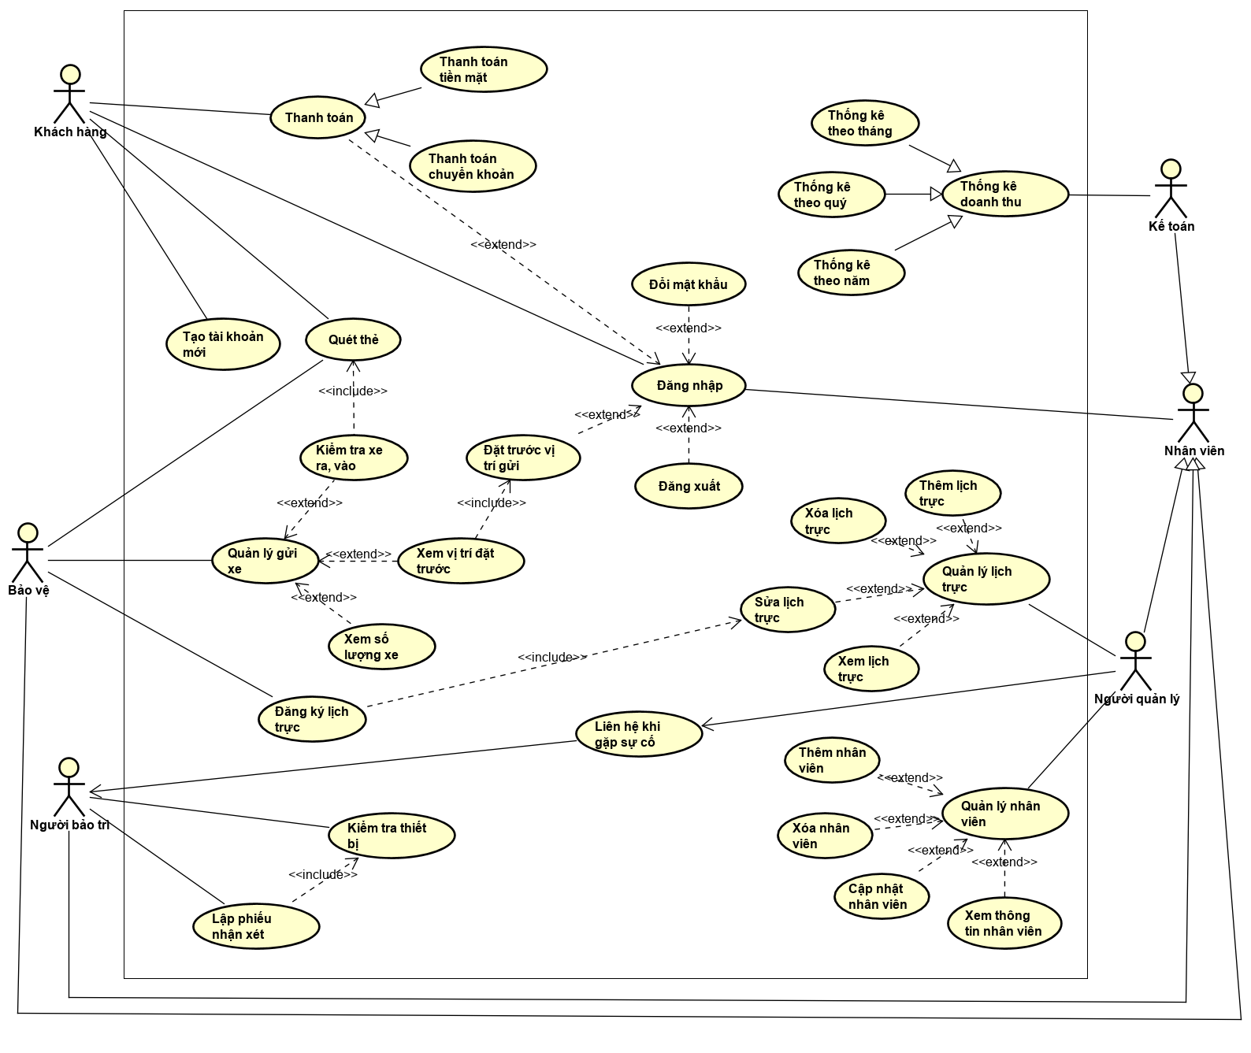

Hình 1 Sơ đồ use case tổng quát

3.2. Đặc tả Use Case

Bảng 4 Đặc tả Use Case Đăng nhập

|  |  |  |
| --- | --- | --- |
| **Mã use case** | UC01. | |
| **Use Case** | Đăng nhập. | |
| **Ngữ cảnh** | Trên trang chủ khi đã đăng ký tài khoản trên hệ thống. | |
| **Mô tả** | Người dùng đăng nhập vào hệ thống để sử dụng các chức năng của hệ thống. | |
| **Tác nhân** | Người quản lý, khách hàng, kế toán, người bảo trì, bảo vệ. | |
| **Sự kiện kích hoạt** | Đăng nhập vào hệ thống. | |
| **Điều kiện tiên quyết** | Tài khoản người dùng đã được đăng ký trên hệ thống. | |
| **Kết quả** | Người dùng đăng nhập thành công. | |
| **Luồng sự kiện** | **Actor** | **System** |
| 1. Người dùng chọn mục “Đăng nhập vào hệ thống”. | 1.1. Hệ thống hiển thị giao diện đăng nhập. |
| 2. Người dùng nhập tài khoản và mật khẩu. |  |
| 3. Người dùng ấn nút “Đăng nhập”. | 3.1. Hệ thống hiển thị các chức năng của người dùng. |
| **Ngoại lệ** | Người dùng nhập sai tài khoản và mật khẩu, hệ thống sẽ báo lỗi và yêu cầu nhập lại. | |

Bảng 5 Đặc tả Use Case Đăng xuất

|  |  |  |
| --- | --- | --- |
| **Mã use case** | UC02. | |
| **Use Case** | Đăng xuất. | |
| **Ngữ cảnh** | Trên trang chủ khi đã đăng nhập tài khoản vào hệ thống. | |
| **Mô tả** | Chỉ các tác nhân đã thực hiện việc đăng nhập thì mới có quyền đăng xuất ra khỏi hệ thống nếu muốn. | |
| **Tác nhân** | Người quản lý, khách hàng, kế toán, người bảo trì, bảo vệ. | |
| **Sự kiện kích hoạt** | Đăng xuất khỏi hệ thống. | |
| **Điều kiện tiên quyết** | Người dùng đã đăng nhập vào hệ thống. | |
| **Kết quả** | Người dùng đăng xuất thành công khỏi hệ thống. | |
| **Luồng sự kiện** | **Actor** | **System** |
| 1. Người dùng chọn mục “Đăng xuất”. | 1.1. Hệ thống hiển thị thông báo “tài khoản đã được đăng xuất” và hiển thị lại trang đăng nhập. |
| **Ngoại lệ** | Không. | |

Bảng 6 Đặc tả Use Case Đổi mật khẩu

|  |  |  |
| --- | --- | --- |
| **Mã use case** | UC03. | |
| **Use Case** | Đổi mật khẩu. | |
| **Ngữ cảnh** | Trên trang chủ khi đã đăng nhập tài khoản vào hệ thống. | |
| **Mô tả** | Chỉ các tác nhân đã thực hiện việc đăng nhập thì mới có quyền thay đổi mật khẩu của tài khoản đó nếu muốn. | |
| **Tác nhân** | Người quản lý, khách hàng, kế toán, người bảo trì, bảo vệ. | |
| **Sự kiện kích hoạt** | Đổi mật khẩu. | |
| **Điều kiện tiên quyết** | Người dùng đã đăng nhập vào hệ thống. | |
| **Kết quả** | Người dùng thay đổi mật khẩu thành công. | |
| **Luồng sự kiện** | **Actor** | **System** |
| 1. Người dùng chọn mục “Thay đổi mật khẩu”. | 1.1. Hệ thống hiển thị giao diện thay đổi mật khẩu. |
| 2. Người dùng nhập mật khẩu cũ, nhập mật khẩu mới, xác nhận mật khẩu mới. |  |
| 3. Người dùng nhấn nút “Xác nhận”. | 3.1. Mật khẩu mới được cập nhật thành công trên hệ thống. |
| **Ngoại lệ** | - Nhập mật khẩu cũ không chính xác, hệ thống yêu cầu nhập lại.  - Mật khẩu mới trùng với mật khẩu cũ, hệ thống yêu cầu nhập lại.  - Mật khẩu mới không đạt yêu cầu: không đủ 6 ký tự, chỉ gồm chữ hoặc số, hệ thống yêu cầu nhập lại.  - Nhập khẩu mới và xác nhận mật khẩu mới không trùng khớp, hệ thống yêu cầu nhập lại. | |

Bảng 7 Đặc tả Use Case Thêm nhân viên

|  |  |  |
| --- | --- | --- |
| **Mã use case** | UC04. | |
| **Use Case** | Thêm nhân viên. | |
| **Ngữ cảnh** | Thêm nhân viên. | |
| **Mô tả** | Người quản lý thực hiện việc thêm dữ liệu của một nhân viên mới. | |
| **Tác nhân** | Người quản lý. | |
| **Sự kiện kích hoạt** | Thêm nhân viên. | |
| **Điều kiện tiên quyết** | Người quản lý đã đăng nhập vào hệ thống. | |
| **Kết quả** | Thêm nhân viên thành công. | |
| **Luồng sự kiện** | **Actor** | **System** |
| 1. Người quản lý chọn mục “Quản lý nhân viên” | 1.1 Hệ thống hiển thị danh sách nhân viên. |
| 2.1.Người quản lý chọn mục “Thêm nhân viên”. | 2.1 Hệ thống hiển thị giao diện thêm nhân viên. |
| 3. Người quản lý nhập các thông tin của nhân viên cần thêm vào hệ thống. | 3. 1 Hệ thống hiển thị danh sách nhân viên mới sau khi người quản lý thêm nhân viên vào hệ thống. |
| **Ngoại lệ** | Không | |

Bảng 8 Đặc tả Use Case Xóa nhân viên

|  |  |  |
| --- | --- | --- |
| **Mã use case** | UC05. | |
| **Use Case** | Xóa nhân viên. | |
| **Ngữ cảnh** | Xóa nhân viên. | |
| **Mô tả** | Người quản lý cấp quyền cho phép xóa dữ liệu của một nhân viên đã nghỉ việc ra khỏi trong hệ thống. | |
| **Tác nhân** | Người quản lý. | |
| **Sự kiện kích hoạt** | Xóa nhân viên. | |
| **Điều kiện tiên quyết** | Người quản lý đã đăng nhập vào hệ thống. | |
| **Kết quả** | Xóa nhân viên thành công. | |
| **Luồng sự kiện** | **Actor** | **System** |
| 1. Người quản lý chọn mục “Quản lý nhân viên” | 1.1 Hệ thống hiển thị danh sách nhân viên. |
| 2. Người quản lý chọn nhân viên muốn xóa. |  |
| 3. Người quản lý nhấn nút “Xóa”. | 3.1. Hệ thống hiển thị cảnh báo xác nhận xóa. |
| 4.a Người quản lý chọn “Có” để xác nhận thao tác xóa nhân viên.  4.b Người quản lý chọn “Không” nếu muốn hủy thao tác xóa nhân viên. | 4.1a. Nhân viên được xóa khỏi hệ thống.  4.1b. Thao tác xóa bị hủy. |
| **Ngoại lệ** | Không. | |

Bảng 9 Đặc tả Use Case Cập nhật nhân viên

|  |  |  |
| --- | --- | --- |
| **Mã use case** | UC06. | |
| **Use Case** | Cập nhật nhân viên. | |
| **Ngữ cảnh** | Cập nhật nhân viên. | |
| **Mô tả** | Người quản lý thực hiện việc cập nhật dữ liệu của một nhân viên trong hệ thống. | |
| **Tác nhân** | Người quản lý. | |
| **Sự kiện kích hoạt** | Cập nhật nhân viên. | |
| **Điều kiện tiên quyết** | Người quản lý đã đăng nhập vào hệ thống. | |
| **Kết quả** | Cập nhật nhân viên thành công. | |
| **Luồng sự kiện** | **Actor** | **System** |
| 1. Người quản lý chọn mục “Quản lý nhân viên” | 1.1 Hệ thống hiển thị danh sách nhân viên. |
| 2. Người quản lý chọn nhân viên cần cập nhật. |  |
| 3. Người quản lý chọn nút “Cập nhật nhân viên”. | 3.1. Hệ thống hiển thị giao diện cập nhật nhân viên. |
| 3. Người quản lý nhập các thông tin cần sửa vào giao diện. |  |
| 4. Người quản lý nhấn nút “Lưu” | 4.1. Thông tin của nhân viên được cập nhật vào hệ thống. |
| **Ngoại lệ** | Người quản lý nhập sai hoặc thiếu thông tin của nhân viên, hệ thống báo lỗi và yêu cầu nhập lại. | |

Bảng 10 Đặc tả Use Case Xem thông tin nhân viên

|  |  |  |
| --- | --- | --- |
| **Mã use case** | UC07. | |
| **Use Case** | Xem thông tin nhân viên. | |
| **Ngữ cảnh** | Xem thông tin nhân viên. | |
| **Mô tả** | Người quản lý thực hiện việc xem thông tin các nhân viên trong hệ thống. | |
| **Tác nhân** | Người quản lý. | |
| **Sự kiện kích hoạt** | Xem thông tin nhân viên. | |
| **Điều kiện tiên quyết** | Người quản lý đã đăng nhập vào hệ thống. | |
| **Kết quả** | Người quản lý xem thông tin nhân viên thành công. | |
| **Luồng sự kiện** | **Actor** | **System** |
| 1. Người quản lý chọn mục “Quản lý nhân viên”. | 1.1 Hệ thống hiển thị giao diện quản lý nhân viên. |
| 2. Người quản lý chọn mục “Xem thông tin nhân viên”. | 2.1. Hệ thống hiển thị danh sách các nhân viên. |
| 3. Người quản lý chọn nhân viên muốn xem thông tin. | 3.1. Hệ thống hiển thị thông tin chi tiết của nhân viên. |
| **Ngoại lệ** | Không. | |

Bảng 11 Đặc tả Use Case Liên hệ khi gặp sự cố

|  |  |  |
| --- | --- | --- |
| **Mã use case** | UC08. | |
| **Use Case** | Liên hệ khi gặp sự cố. | |
| **Ngữ cảnh** | Liên hệ khi gặp sự cố. | |
| **Mô tả** | Khi có sự cố thì người quản lý liên hệ với người bảo trì để khắc phục. | |
| **Tác nhân** | Người quản lý. | |
| **Sự kiện kích hoạt** | Xem thông tin nhân viên. | |
| **Điều kiện tiên quyết** | Người quản lý đã đăng nhập vào hệ thống. | |
| **Kết quả** | Người quản lý liên hệ khi gặp sự cố cho người bảo trì thành công. | |
| **Luồng sự kiện** | **Actor** | **System** |
| 1. Người quản lý chọn mục “Liên hệ khi gặp sự cố”. | 1.1 Hệ thống hiển thị mục “Liên hệ khi gặp sự cố” |
| 2. Người quản lý trình bày sự cố. | 2.1 Giao diện trình bày sự cố hiện lên. |
| 3. Thông báo gặp sự cố được gửi đến Người bảo trì. | 3.1 Thông báo được gửi đến tài khoản của Người bảo trì. |
| **Ngoại lệ** | Không. | |

Bảng 12 Đặc tả Use Case Thêm lịch trực

|  |  |  |
| --- | --- | --- |
| **Mã use case** | UC09. | |
| **Use Case** | Thêm lịch trực. | |
| **Ngữ cảnh** | Thêm lịch trực. | |
| **Mô tả** | Người quản lý thực hiện việc thêm lịch trực cho một nhân viên. | |
| **Tác nhân** | Người quản lý. | |
| **Sự kiện kích hoạt** | Thêm lịch trực. | |
| **Điều kiện tiên quyết** | Người quản lý đã đăng nhập vào hệ thống. | |
| **Kết quả** | Người quản lý thêm lịch trực thành công. | |
| **Luồng sự kiện** | **Actor** | **System** |
| 1. Người quản lý chọn mục “Quản lý lịch trực”. | 1.1. Hệ thống hiển thị danh sách nhân viên. |
| 2. Người quản lý chọn nhân viên cần tạo lịch trực. | 2.1 Hiển thị giao diện tạo lịch trực với nhân viên được chọn. |
| 3. Người quản lý thao tác nhập và chỉnh sửa các thông tin lịch trực trên giao diện. |  |
|  | 4. Người quản lý nhấn nút “Tạo lịch trực” | 4.1. Thông tin lịch trực mới tạo lưu vào hệ thống. |
| **Ngoại lệ** | Người quản lý nhập sai hoặc thiếu thông tin của lịch trực, hệ thống báo lỗi và yêu cầu người quản lý nhập lại | |

Bảng 13 Đặc tả Use Case Xóa lịch trực

|  |  |  |
| --- | --- | --- |
| **Mã use case** | UC10. | |
| **Use Case** | Xóa lịch trực. | |
| **Ngữ cảnh** | Xóa lịch trực. | |
| **Mô tả** | Người quản lý cấp quyền cho phép xóa lịch trực của một nhân viên trong hệ thống. | |
| **Tác nhân** | Người quản lý. | |
| **Sự kiện kích hoạt** | Xóa lịch trực. | |
| **Điều kiện tiên quyết** | Người quản lý đã đăng nhập vào hệ thống. | |
| **Kết quả** | Người quản lý xóa lịch trực của nhân viên thành công. | |
| **Luồng sự kiện** | **Actor** | **System** |
| 1. Người quản lý chọn mục “Quản lý lịch trực” | 1.1 Hệ thống hiển thị danh sách nhân viên. |
| 2. Người quản lý chọn lịch trực của nhân viên muốn xóa. |  |
| 3. Người quản lý nhấn nút “Xóa”. | 3.1. Hệ thống hiển thị cảnh báo xác nhận xóa. |
|  | 4.a Người quản lý chọn “Có” để xác nhận thao tác xóa.  4.b Người quản lý chọn “Không” nếu muốn hủy thao tác xóa. | 4.1a. Lịch trực của nhân viên được xóa khỏi hệ thống.  4.1b. Thao tác xóa bị hủy. |
| **Ngoại lệ** | Không. | |

Bảng 14 Đặc tả Use Case Sửa lịch trực

|  |  |  |
| --- | --- | --- |
| **Mã use case** | UC11. | |
| **Use Case** | Sửa lịch trực. | |
| **Ngữ cảnh** | Sửa lịch trực khi nhân viên trình bày lý do hợp lí. | |
| **Mô tả** | Người quản lý thực hiện việc sửa lịch trực của một nhân viên trong hệ thống. | |
| **Tác nhân** | Người quản lý. | |
| **Sự kiện kích hoạt** | Sửa lịch trực. | |
| **Điều kiện tiên quyết** | Người quản lý đã đăng nhập vào hệ thống. | |
| **Kết quả** | Sửa lịch trực của nhân viên thành công. | |
| **Luồng sự kiện** | **Actor** | **System** |
| 1. Người quản lý chọn mục “Quản lý lịch trực” | 1.1 Hệ thống hiển thị danh sách nhân viên. |
| 2. Người quản lý chọn nhân viên cần sửa lịch trực. |  |
| 3. Người quản lý chọn nút “Sửa lịch trực”. | 3.1. Hệ thống hiển thị giao diện sửa lịch trực. |
| 3. Người quản lý nhập các thông tin cần sửa vào giao diện. |  |
| 4. Người quản lý nhấn nút “Lưu” | 4.1. Thông tin lịch trực mới của nhân viên được cập nhật vào hệ thống. |
| **Ngoại lệ** | Người quản lý nhập sai hoặc thiếu thông tin lịch trực của nhân viên, Hệ thống báo lỗi và yêu cầu nhập lại. | |

Bảng 15 Đặc tả Use Case Xem lịch trực

|  |  |  |
| --- | --- | --- |
| **Mã use case** | UC12. | |
| **Use Case** | Xem lịch trực. | |
| **Ngữ cảnh** | Xem lịch trực của nhân viên. | |
| **Mô tả** | Người quản lý có quyền xem lịch trực của nhân viên trong hệ thống. | |
| **Tác nhân** | Người quản lý. | |
| **Sự kiện kích hoạt** | Xem lịch trực. | |
| **Điều kiện tiên quyết** | Người quản lý đã đăng nhập vào hệ thống. | |
| **Kết quả** | Người quản lý xem thông tin nhân viên thành công. | |
| **Luồng sự kiện** | **Actor** | **System** |
| 1. Người quản lý chọn mục “Quản lý lịch trực”. | 1.1 Hệ thống hiển thị giao diện quản lý lịch trực. |
| 2. Người quản lý chọn mục “Xem lịch trực”. | 2.1. Hệ thống hiển thị danh sách các nhân viên. |
| 3. Người quản lý chọn nhân viên muốn xem lịch trực. | 3.1. Hệ thống hiển thị thông tin chi tiết lịch trực của nhân viên. |
| **Ngoại lệ** | Không. | |

Bảng 16 Đặc tả Use Case Kiểm tra thiết bị

|  |  |  |
| --- | --- | --- |
| **Mã use case** | UC13. | |
| **Use Case** | Kiểm tra thiết bị. | |
| **Ngữ cảnh** | Kiểm tra thiết bị định kỳ. | |
| **Mô tả** | Người bảo trì có nhiệm vụ kiểm tra thiết bị hệ thống | |
| **Tác nhân** | Người bảo trì. | |
| **Sự kiện kích hoạt** | Kiểm tra thiết bị. | |
| **Điều kiện tiên quyết** | Người bảo trì đã đăng nhập vào hệ thống. | |
| **Kết quả** | Người bảo trì kiểm tra thiết bị thành công. | |
| **Luồng sự kiện** | **Actor** | **System** |
| 1. Người bảo trì chọn mục “Quản lý thiết bị”. | 1.1. Hệ thống hiển thị danh sách thiết bị. |
| 2. Người bảo trì chọn thiết bị cần kiểm tra trong danh sách. |  |
| 3. Người bảo trì nhấn nút “Kiểm tra thiết bị” | 3.1 Hệ thống hiển thị số lượng, tình trạng, ngày bảo hành, ngày đã sửa chữa của thiết bị được chọn. |
| **Ngoại lệ** | Không. | |

Bảng 17 Đặc tả Use Case Lập phiếu nhận xét

|  |  |  |
| --- | --- | --- |
| **Mã use case** | UC14. | |
| **Use Case** | Lập phiếu nhận xét. | |
| **Ngữ cảnh** | Lập phiếu nhận xét sau khi kiểm tra các thiết bị. | |
| **Mô tả** | Người bảo trì lập phiếu nhận xét sau khi tiến hành kiểm tra các thiết bị. | |
| **Tác nhân** | Người bảo trì. | |
| **Sự kiện kích hoạt** | Lập phiếu nhận xét. | |
| **Điều kiện tiên quyết** | Người bảo trì đã đăng nhập vào hệ thống. | |
| **Kết quả** | Người bảo trì lập phiếu nhận xét thành công. | |
| **Luồng sự kiện** | **Actor** | **System** |
| 1. Người bảo trì chọn chức năng “Lập phiếu nhận xét” | 1.1. Hệ thống hiển thị giao diện để nhân viên nhập thông tin về tình trạng các thiết bị đã kiểm tra. |
| 2. Người bảo trì nhập các thông tin về tình trạng các thiết bị đã kiểm tra. |  |
| 3. Người bảo trì chọn nút “Lưu thông tin” | 3.1 Thông tin về phiếu nhận xét do người bảo trì nhập đã được lưu vào hệ thống |
| **Ngoại lệ** | Nhân viên nhập sai hoặc thiếu thông tin về các thiết bị, hệ thống thông báo lỗi và yêu cầu nhập lại | |

Bảng 18 Đặc tả Use Case Tạo tài khoản mới

|  |  |  |
| --- | --- | --- |
| **Mã use case** | UC15. | |
| **Use Case** | Tạo tài khoản mới. | |
| **Ngữ cảnh** | Khách hàng tạo tài khoản mới. | |
| **Mô tả** | Khách hàng tạo tài khoản mới để đăng nhập vào hệ thống. | |
| **Tác nhân** | Khách hàng | |
| **Sự kiện kích hoạt** | Tạo tài khoản mới | |
| **Điều kiện tiên quyết** | Thiết bị khách hàng dùng để tạo tài khoản phải có Internet.  Khách hàng truy cập được vào trang chủ để đăng ký thông tin. | |
| **Kết quả** | Khách hàng đăng ký thông tin và tạo tài khoản mới thành công. | |
| **Luồng sự kiện** | **Actor** | **System** |
| 1. Khách hàng truy cập vào trang chủ của hệ thống để đăng ký thông tin. | 1.1. Hệ thống hiển thị giao diện để người dùng nhập thông tin bao gồm: Họ và tên, chứng minh nhân dân, giới tính, địa chỉ, email, số điện thoại. |
| 2. Khách hàng nhập thông tin và bấm nút “Tạo tài khoản” | 2.2 Thông tin của khách hàng được lưu trữ trên hệ thống và hệ thống cung cấp tài khoản và mật khẩu để khách hàng đăng nhập vào hệ thống. |
| **Ngoại lệ** | Khách hàng để trống hoặc nhập sai các ràng buộc, hệ thống báo lỗi và yêu cầu khách hàng nhập lại. | |

Bảng 19 Đặc tả Use Case Kiểm tra xe ra, vào

|  |  |  |
| --- | --- | --- |
| **Mã use case** | UC16. | |
| **Use Case** | Kiểm tra xe ra, vào. | |
| **Ngữ cảnh** | Kiểm tra lượt xe ra, vào trong bãi giữ xe. | |
| **Mô tả** | Bảo vệ có thể xem lượt xe ra, vào trong bãi giữ xe. | |
| **Tác nhân** | Bảo vệ. | |
| **Sự kiện kích hoạt** | Kiểm tra xe ra, vào. | |
| **Điều kiện tiên quyết** | Bảo vệ đã đăng nhập vào hệ thống. | |
| **Kết quả** | Bảo vệ thực hiện thao tác kiểm tra xe ra, vào thành công và có thể xem được lượt xe ra, vào tại thời điểm hiện tại. | |
| **Luồng sự kiện** | **Actor** | **System** |
| 1.Bảo vệ chọn mục “Quản lý gửi xe” | 1.1 Hệ thống hiển thị giao diện quản lý bãi gửi xe. |
| 2. Bảo vệ chọn chức năng “Kiểm tra xe ra vào” | 2.1. Hệ thống hiển thị danh sách thống kê lượt xe ra, vào của bãi giữ xe ở thời điểm hiện tại. |
| 3. Bảo vệ xem lượt xe ra, vào để dễ dàng quản lý. |  |
| **Ngoại lệ** | Không. | |

Bảng 20 Đặc tả Use Case Xem số lượng xe

|  |  |  |
| --- | --- | --- |
| **Mã use case** | UC17. | |
| **Use Case** | Xem số lượng xe | |
| **Ngữ cảnh** | Xem số lượng xe hiện tại có trong bãi giữ xe. | |
| **Mô tả** | Bảo vệ xem số lượng xe hiện tại có trong bãi giữ xe. | |
| **Tác nhân** | Bảo vệ. | |
| **Sự kiện kích hoạt** | Xem số lượng xe. | |
| **Điều kiện tiên quyết** | Bảo vệ đã đăng nhập vào hệ thống. | |
| **Kết quả** | Bảo vệ xem được số lượng xe có trong bãi giữ xe thành công. | |
| **Luồng sự kiện** | **Actor** | **System** |
| 1.Bảo vệ chọn mục “Quản lý gửi xe” | 1.1 Hệ thống hiển thị giao diện quản lý bãi gửi xe. |
| 2. Bảo vệ chọn chức năng “Xem số lượng xe” | 2.2 Hệ thống hiển thị số lượng xe và thông tin xe đang có trong bãi giữ xe ở thời điểm hiện tại. |
| 3. Bảo vệ xem số lượng xe đang có trong bãi giữ xe để đảm hiệu suất chỗ gửi xe cho khách và thông báo khi hết chỗ gửi xe. |  |
| **Ngoại lệ** | Không. | |

Bảng 21 Đặc tả Use Case Đặt trước vị trí gửi xe

|  |  |  |
| --- | --- | --- |
| **Mã use case** | UC18. | |
| **Use Case** | Đặt trước vị trí gửi xe. | |
| **Ngữ cảnh** | Khách hàng đặt trước vị trí gửi xe. | |
| **Mô tả** | Khách hàng truy cập vào hệ thống để đặt trước vị trí gửi xe. | |
| **Tác nhân** | Khách hàng | |
| **Sự kiện kích hoạt** | Đặt trước vị trí gửi xe. | |
| **Điều kiện tiên quyết** | Khách hàng đã đăng nhập vào hệ thống. | |
| **Kết quả** | Khách hàng truy cập vào hệ thống để đặt trước vị trí gửi xe thành công. | |
| **Luồng sự kiện** | **Actor** | **System** |
| 1. Khách hàng chọn chức năng “Đặt trước vị trí gửi xe”. | 1.1 Hệ thống hiển thị giao diện để khách hàng đặt trước vị trí gửi xe. |
| 2. Khách hàng nhập các thông tin để đặt trước vị trí gửi xe bao gồm các thông tin: Ngày, giờ đặt trước, thời gian, vị trí gửi xe. | 2.1 Hệ thống sẽ hiển thị giá tiền để khách hàng xác nhận. |
| 3. Khách hàng chọn nút “Đặt trước”. | 3.1a. Hệ thống sẽ thêm vị trí đặt trước vào danh sách.  3.1b. Hệ thống hiển thị thông báo “Đặt trước thành công”. |
| **Ngoại lệ** | Không. | |

Bảng 22 Đặc tả Use Case Xem vị trí đặt trước

|  |  |  |
| --- | --- | --- |
| **Mã use case** | UC19. | |
| **Use Case** | Xem vị trí đặt trước. | |
| **Ngữ cảnh** | Kiểm tra thông tin về việc đặt trước vị trí gửi xe của khách hàng. | |
| **Mô tả** | Bảo vệ kiểm tra thông tin về việc đặt trước vị trí gửi xe của khách hàng. | |
| **Tác nhân** | Bảo vệ. | |
| **Sự kiện kích hoạt** | Đặt trước vị trí gửi xe. | |
| **Điều kiện tiên quyết** | Bảo vệ đã đăng nhập vào hệ thống. | |
| **Kết quả** | Bảo vệ kiểm tra thông tin về việc đặt trước vị trí gửi xe của khách hàng thành công. | |
| **Luồng sự kiện** | **Actor** | **System** |
| 1.Bảo vệ chọn mục “Quản lý gửi xe” | 1.1 Hệ thống hiển thị giao diện quản lý bãi gửi xe. |
| 2. Bảo vệ chọn chức năng “Xem vị trí gửi xe” | 2.2 Hệ thống hiển thị danh sách các khách hàng đã đặt trước vị trí gửi xe theo từng cá nhân khách hàng bao gồm các thông tin: Ngày, giờ đặt trước, thời gian, vị trí gửi xe, số tiền, trạng thái. |
| **Ngoại lệ** | Không. | |

Bảng 23 Đặc tả Use Case Đăng ký lịch trực

|  |  |  |
| --- | --- | --- |
| **Mã use case** | UC20. | |
| **Use Case** | Đăng ký lịch trực. | |
| **Ngữ cảnh** | Đăng ký lịch trực | |
| **Mô tả** | Bảo vệ thực hiện thay đổi ca trực khi được sự cho phép của người quản lý | |
| **Tác nhân** | Bảo vệ. | |
| **Sự kiện kích hoạt** | Đăng ký lịch trực. | |
| **Điều kiện tiên quyết** | Bảo vệ đã đăng nhập vào hệ thống. | |
| **Kết quả** | Bảo vệ thực hiện đăng ký lịch trực thành công. | |
| **Luồng sự kiện** | **Actor** | **System** |
| 1. Bảo vệ chọn chức năng “Đăng ký lịch trực” | 1.1. Hệ thống hiển thị giao diện để bảo vệ đăng ký lịch trực. |
| 2. Bảo vệ chọn ca và ngày trực phù hợp để đăng ký. |  |
| 3. Bảo vệ nhấn nút “Đăng ký”. | 3.1 Lịch trực do bảo vệ đăng ký đã được lưu trữ trên hệ thống và chờ người quản lý phê duyệt. |
| **Ngoại lệ** | Không. | |

Bảng 24 Đặc tả Use Case Thanh toán

|  |  |  |
| --- | --- | --- |
| **Mã use case** | UC21. | |
| **Use Case** | Thanh toán. | |
| **Ngữ cảnh** | Thanh toán khi khách lấy xe ra khỏi bãi giữ xe. | |
| **Mô tả** | Khách hàng thực hiện thanh toán khi lấy xe ra khỏi bãi giữ xe. | |
| **Tác nhân** | Khách hàng | |
| **Sự kiện kích hoạt** | Thanh toán. | |
| **Điều kiện tiên quyết** | Khách hàng đã đăng nhập vào hệ thống. | |
| **Kết quả** | Khách hàng thực hiện thanh toán thành công. | |
| **Luồng sự kiện** | **Actor** | **System** |
| 1. Khách hàng chọn mục “Thanh toán” trên hệ thống. | 1.1. Hệ thống hiển thị các phương thức thanh toán bao gồm: Thanh toán tiền mặt và thanh toán chuyển khoản.  1.2 Hệ thống hiển thị ngày, giờ khách ra, vào bãi giữ xe và phí gửi xe của khách hàng. |
| **Ngoại lệ** | Không. | |

Bảng 25 Đặc tả Use Case Thanh toán tiền mặt

|  |  |  |
| --- | --- | --- |
| **Mã use case** | UC22. | |
| **Use Case** | Thanh toán tiền mặt. | |
| **Ngữ cảnh** | Khách hàng chọn phương thức thanh toán bằng tiền mặt. | |
| **Mô tả** | Khách hàng chọn phương thức thanh toán bằng tiền mặt để thanh toán tiền giữ xe. | |
| **Tác nhân** | Khách hàng. | |
| **Sự kiện kích hoạt** | Thanh toán tiền mặt. | |
| **Điều kiện tiên quyết** | Khách hàng đã đăng nhập vào hệ thống. | |
| **Kết quả** | Khách hàng thực hiện phương thức thanh toán tiền mặt thành công. | |
| **Luồng sự kiện** | **Actor** | **System** |
| 1. Khách hàng chọn phương thức thanh toán bằng tiền mặt. | 1.1. Hệ thống hiển thị ngày, giờ khách ra, vào bãi giữ xe và phí gửi xe của khách hàng. |
| 2. Bảo vệ thực hiện thu phí gửi xe của khách hàng. |  |
| **Ngoại lệ** | Không. | |

Bảng 26 Đặc tả Use Case Thanh toán chuyển khoản

|  |  |  |
| --- | --- | --- |
| **Mã use case** | UC23. | |
| **Use Case** | Thanh toán chuyển khoản. | |
| **Ngữ cảnh** | Khách hàng chọn phương thức thanh toán chuyển khoản. | |
| **Mô tả** | Khách hàng chọn phương thức thanh toán chuyển khoản. | |
| **Tác nhân** | Khách hàng. | |
| **Sự kiện kích hoạt** | Thanh toán chuyển khoản. | |
| **Điều kiện tiên quyết** | Khách hàng đã đăng nhập vào hệ thống. | |
| **Kết quả** | Khách hàng thực hiện phương thức thanh toán chuyển khoản thành công. | |
| **Luồng sự kiện** | **Actor** | **System** |
| 1. Khách hàng chọn mục “Thanh toán chuyển khoản” trên hệ thống. | 1.1. Hệ thống hiển thị phí gửi xe của khách hàng và thông tin tài khoản của bãi giữ xe. |
| 2. Khách hàng thực hiện chuyển khoản cho bãi giữ xe theo thông tin được cung cấp |  |
| **Ngoại lệ** | Khách hàng nhập sai thông tin tài khoản hoặc chuyển khoản nhầm, khách hàng liên hệ ngân hàng để được hỗ trợ. | |

Bảng 27 Đặc tả Use Case Quét thẻ

|  |  |  |
| --- | --- | --- |
| **Mã use case** | UC24. | |
| **Use Case** | Quét thẻ. | |
| **Ngữ cảnh** | Quét thẻ để ra/vào bãi giữ xe. | |
| **Mô tả** | Khách hàng thực hiện thao tác quét thẻ để ra vào bãi giữ xe. | |
| **Tác nhân** | Khách hàng. | |
| **Sự kiện kích hoạt** | Quét thẻ. | |
| **Điều kiện tiên quyết** | Khách hàng đã đăng ký thông tin cho bãi giữ xe.  Khách hàng có thẻ giữ xe do nhân viên bãi giữ xe cung cấp. | |
| **Kết quả** | Khách hàng thực hiện thao tác quét thẻ thành công. | |
| **Luồng sự kiện** | **Actor** | **System** |
| 1. Khách hàng quét thẻ giữ xe của mình vào máy quét của bãi giữ xe. | 1.1. Hệ thống thể hiện thẻ hợp lệ bằng cách nháy đèn xanh và thanh chắn barie tự động bật lên cho khách hàng ra/vào bãi giữ xe. |
| **Ngoại lệ** | Thẻ giữ xe của khách hàng không hợp lệ , hệ thống cảnh báo bằng âm thanh và đèn. | |

Bảng 28 Đặc tả usecase Thống kê doanh thu

|  |  |  |
| --- | --- | --- |
| **Mã use case** | UC25. | |
| **Use Case** | Thống kê doanh thu. | |
| **Ngữ cảnh** | Thống kê doanh thu từ bãi giữ xe. | |
| **Mô tả** | Kế toán thực hiện thống kê doanh thu từ bãi giữ xe. | |
| **Tác nhân** | Kế toán. | |
| **Sự kiện kích hoạt** | Thống kê doanh thu. | |
| **Điều kiện tiên quyết** | Kế toán đã đăng nhập vào hệ thống. | |
| **Kết quả** | Kế toán thực hiện thống kê doanh thu thành công. | |
| **Luồng sự kiện** | **Actor** | **System** |
| 1. Kế toán chọn mục “Thống kê doanh thu” trên hệ thống. | 1.1. Hệ thống hiển thị các chức năng bao gồm: Thống kê theo tháng, thống kê theo quý và thống kê theo năm. |
| **Ngoại lệ** | Không. | |

Bảng 29 Đặc tả usecase Thống kê doanh thu theo tháng

|  |  |  |
| --- | --- | --- |
| **Mã use case** | UC26. | |
| **Use Case** | Thống kê doanh thu theo tháng. | |
| **Ngữ cảnh** | Thống kê doanh thu từ bãi giữ xe theo tháng. | |
| **Mô tả** | Kế toán thực hiện thống kê doanh thu từ bãi giữ xe theo tháng. | |
| **Tác nhân** | Kế toán. | |
| **Sự kiện kích hoạt** | Thống kê doanh thu theo tháng. | |
| **Điều kiện tiên quyết** | Kế toán đã đăng nhập vào hệ thống. | |
| **Kết quả** | Kế toán thực hiện thống kê doanh thu theo tháng thành công. | |
| **Luồng sự kiện** | **Actor** | **System** |
| 1. Kế toán chọn mục “Thống kê doanh thu” trên hệ thống. | 1.1. Hệ thống hiển thị các chức năng bao gồm: Thống kê theo tháng, thống kê theo quý và thống kê theo năm. |
| 2. Kế toán chọn chức năng “Thống kê doanh thu theo tháng” | 2.2 Hệ thống hiển thị thông tin bao gồm: Tổng lượt xe ra/vào, tổng số khách hàng, lợi nhuận thu được, chi phí sửa chữa, nâng cấp bãi giữ xe theo từng tháng. |
| **Ngoại lệ** | Không. | |

Bảng 30 Đặc tả usecase Thống kê doanh thu theo quý

|  |  |  |
| --- | --- | --- |
| **Mã use case** | UC27. | |
| **Use Case** | Thống kê doanh thu theo quý. | |
| **Ngữ cảnh** | Thống kê doanh thu từ bãi giữ xe theo quý. | |
| **Mô tả** | Kế toán thực hiện thống kê doanh thu từ bãi giữ xe theo quý. | |
| **Tác nhân** | Kế toán. | |
| **Sự kiện kích hoạt** | Thống kê doanh thu theo quý. | |
| **Điều kiện tiên quyết** | Kế toán đã đăng nhập vào hệ thống. | |
| **Kết quả** | Kế toán thực hiện thống kê doanh thu theo quý thành công. | |
| **Luồng sự kiện** | **Actor** | **System** |
| 1. Kế toán chọn mục “Thống kê doanh thu” trên hệ thống. | 1.1. Hệ thống hiển thị các chức năng bao gồm: Thống kê theo tháng, thống kê theo quý và thống kê theo năm. |
| 2. Kế toán chọn chức năng “Thống kê doanh thu theo quý” | 2.2 Hệ thống hiển thị thông tin bao gồm: Tổng lượt xe ra/vào, tổng số khách hàng, lợi nhuận thu được, chi phí sửa chữa, nâng cấp bãi giữ xe theo từng quý trong năm. |
| **Ngoại lệ** | Không. | |

Bảng 31 Đặc tả usecase Thống kê doanh thu theo năm

|  |  |  |
| --- | --- | --- |
| **Mã use case** | UC28. | |
| **Use Case** | Thống kê doanh thu theo năm. | |
| **Ngữ cảnh** | Thống kê doanh thu từ bãi giữ xe theo năm. | |
| **Mô tả** | Kế toán thực hiện thống kê doanh thu từ bãi giữ xe theo năm. | |
| **Tác nhân** | Kế toán. | |
| **Sự kiện kích hoạt** | Thống kê doanh thu theo năm. | |
| **Điều kiện tiên quyết** | Kế toán đã đăng nhập vào hệ thống. | |
| **Kết quả** | Kế toán thực hiện thống kê doanh thu theo năm thành công. | |
| **Luồng sự kiện** | **Actor** | **System** |
| 1. Kế toán chọn mục “Thống kê doanh thu” trên hệ thống. | 1.1. Hệ thống hiển thị các chức năng bao gồm: Thống kê theo tháng, thống kê theo quý và thống kê theo năm. |
| 2. Kế toán chọn chức năng “Thống kê doanh thu theo năm” | 2.2 Hệ thống hiển thị thông tin bao gồm: Tổng lượt xe ra/vào, tổng số khách hàng, lợi nhuận thu được, chi phí sửa chữa, nâng cấp bãi giữ xe theo từng năm. |
| **Ngoại lệ** | Không. | |

3.3 Sơ đồ hoạt động (Activity Diagram)

3.3.1 Use Case đăng nhập

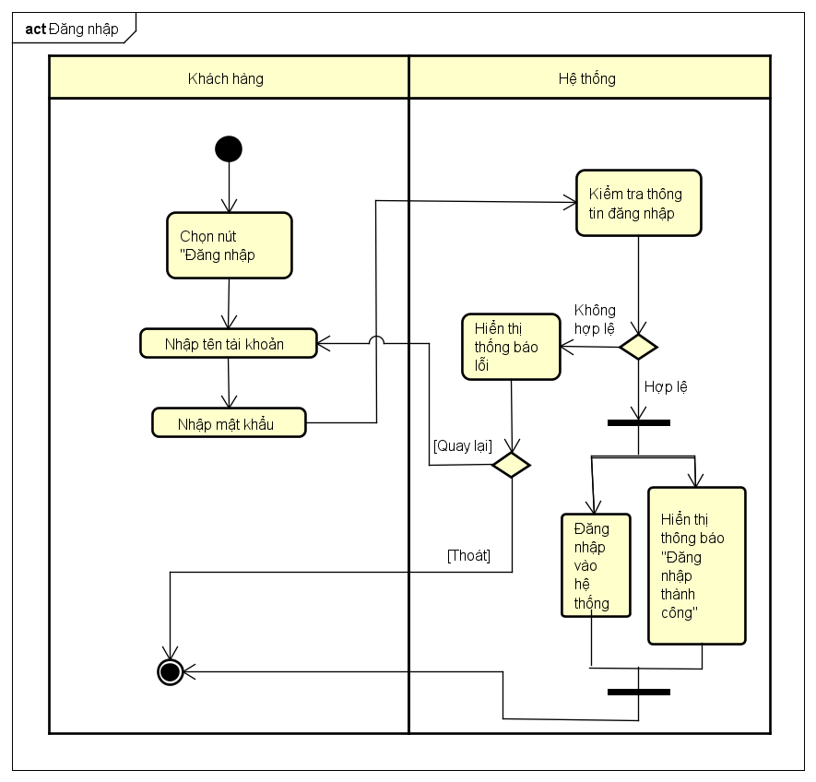

Hình 2 Sơ đồ hoạt động use case đăng nhập

3.3.2 Use Case đăng xuất

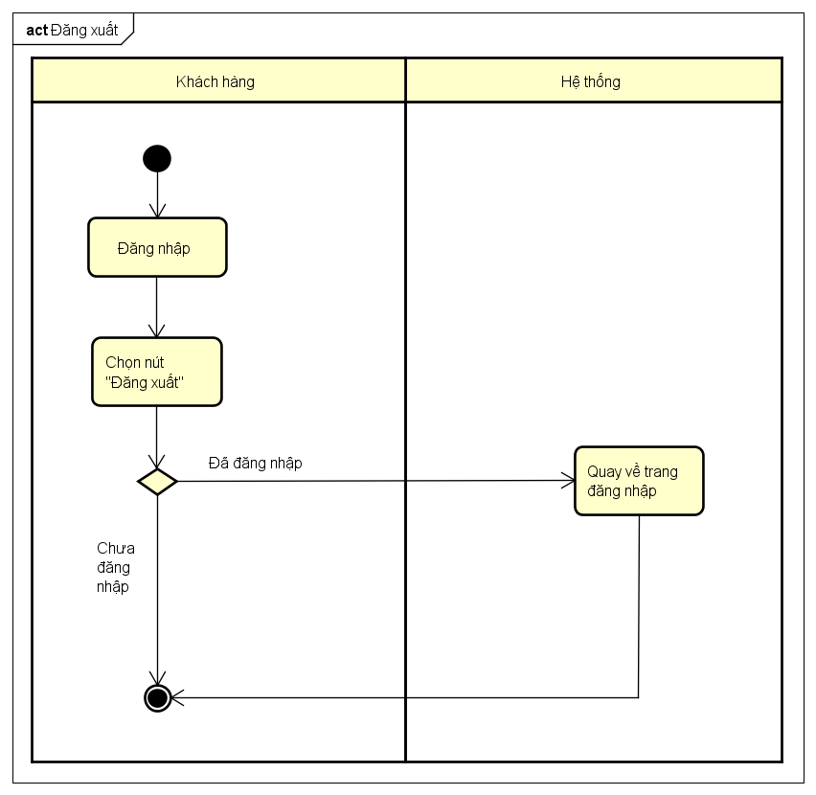

Hình 3 Sơ đồ hoạt động use case đăng xuất

3.3.3 Use Case thay đổi mật khẩu

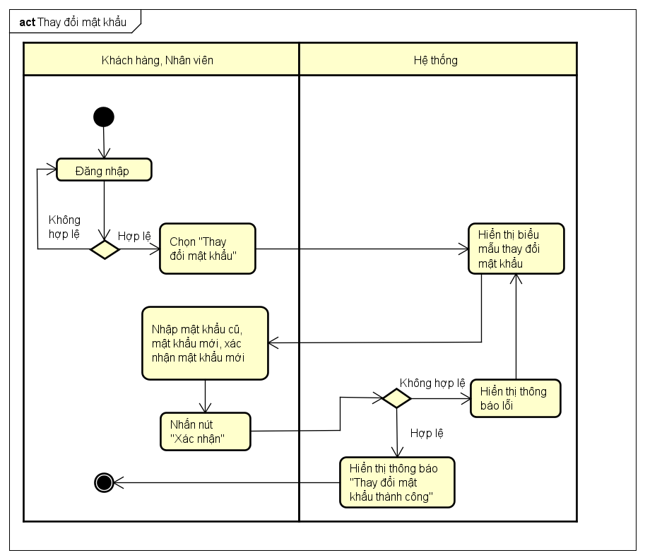

Hình 4 Sơ đồ hoạt động use case thay đổi mật khẩu

3.3.4 Use Case thêm nhân viên

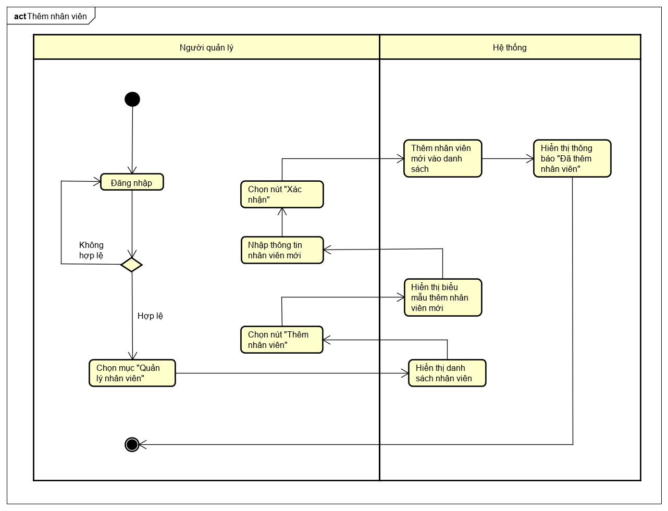

Hình 5 Sơ đồ hoạt động use case thêm nhân viên

3.3.5 Use Case xóa nhân viên

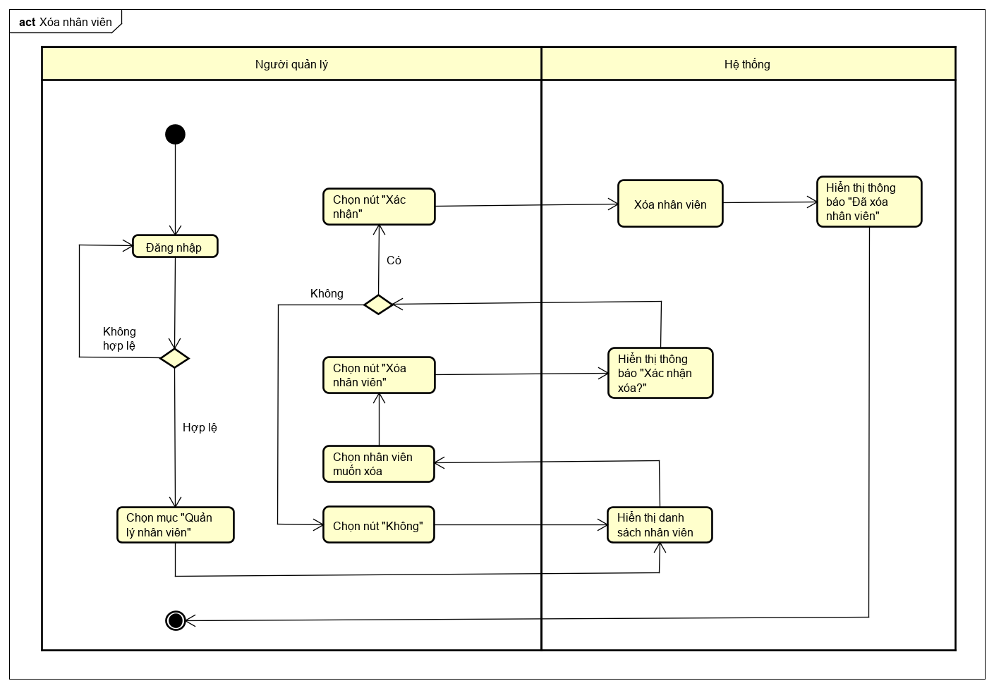

Hình 6 Sơ đồ hoạt động use case xóa nhân viên

3.3.6 Use Case cập nhật nhân viên

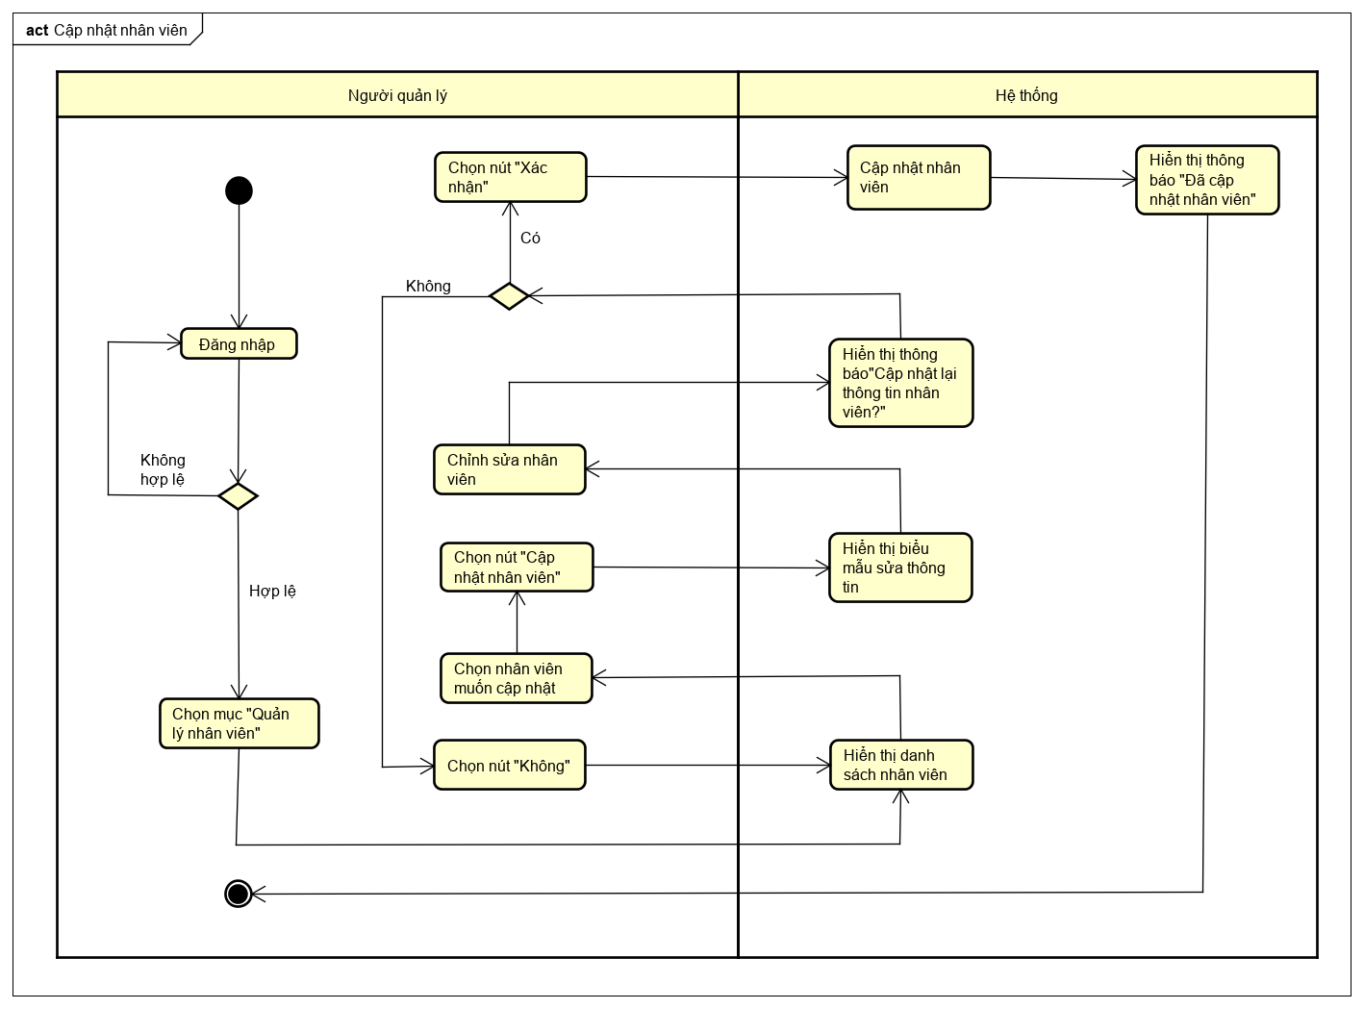

Hình 7 Sơ đồ hoạt động use case cập nhật nhân viên

3.3.7 Use Case xem thông tin nhân viên

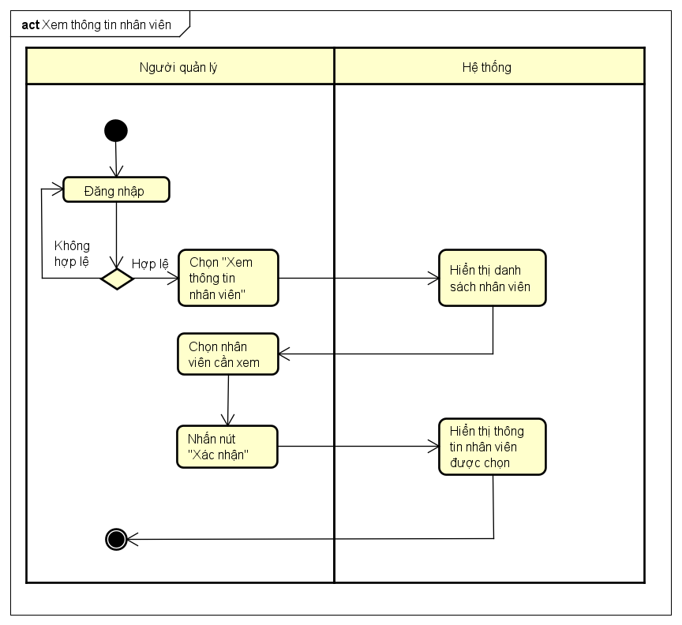

Hình 8 Sơ đồ hoạt động use case xem thông tin nhân viên

3.3.8 Use Case liên hệ khi gặp sự cố

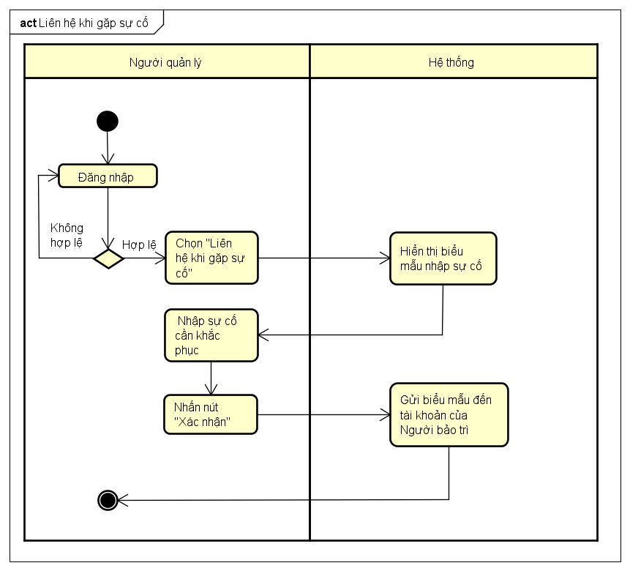

Hình 9 Sơ đồ hoạt động use case liên hệ khi gặp sự cố

3.3.9 Use Case thêm lịch trực

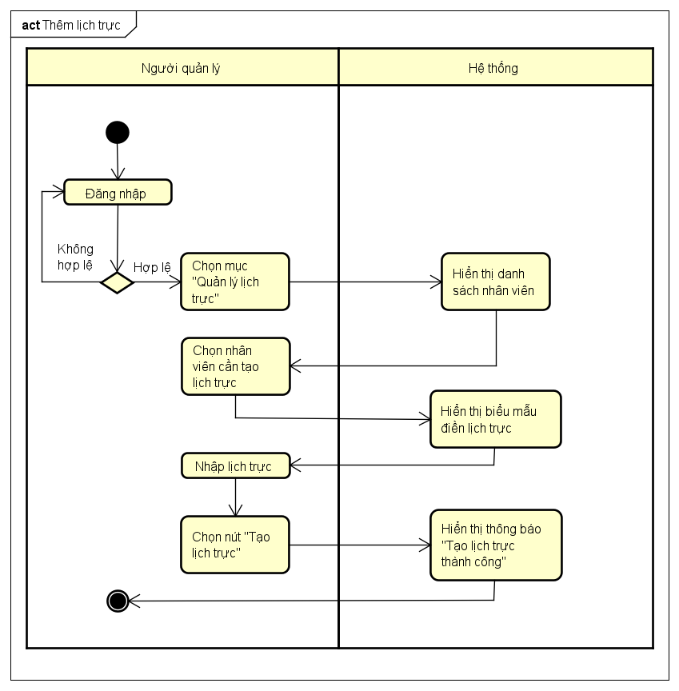

Hình 10 Sơ đồ hoạt động use case thêm lịch trực

3.3.10 Use Case xóa lịch trực

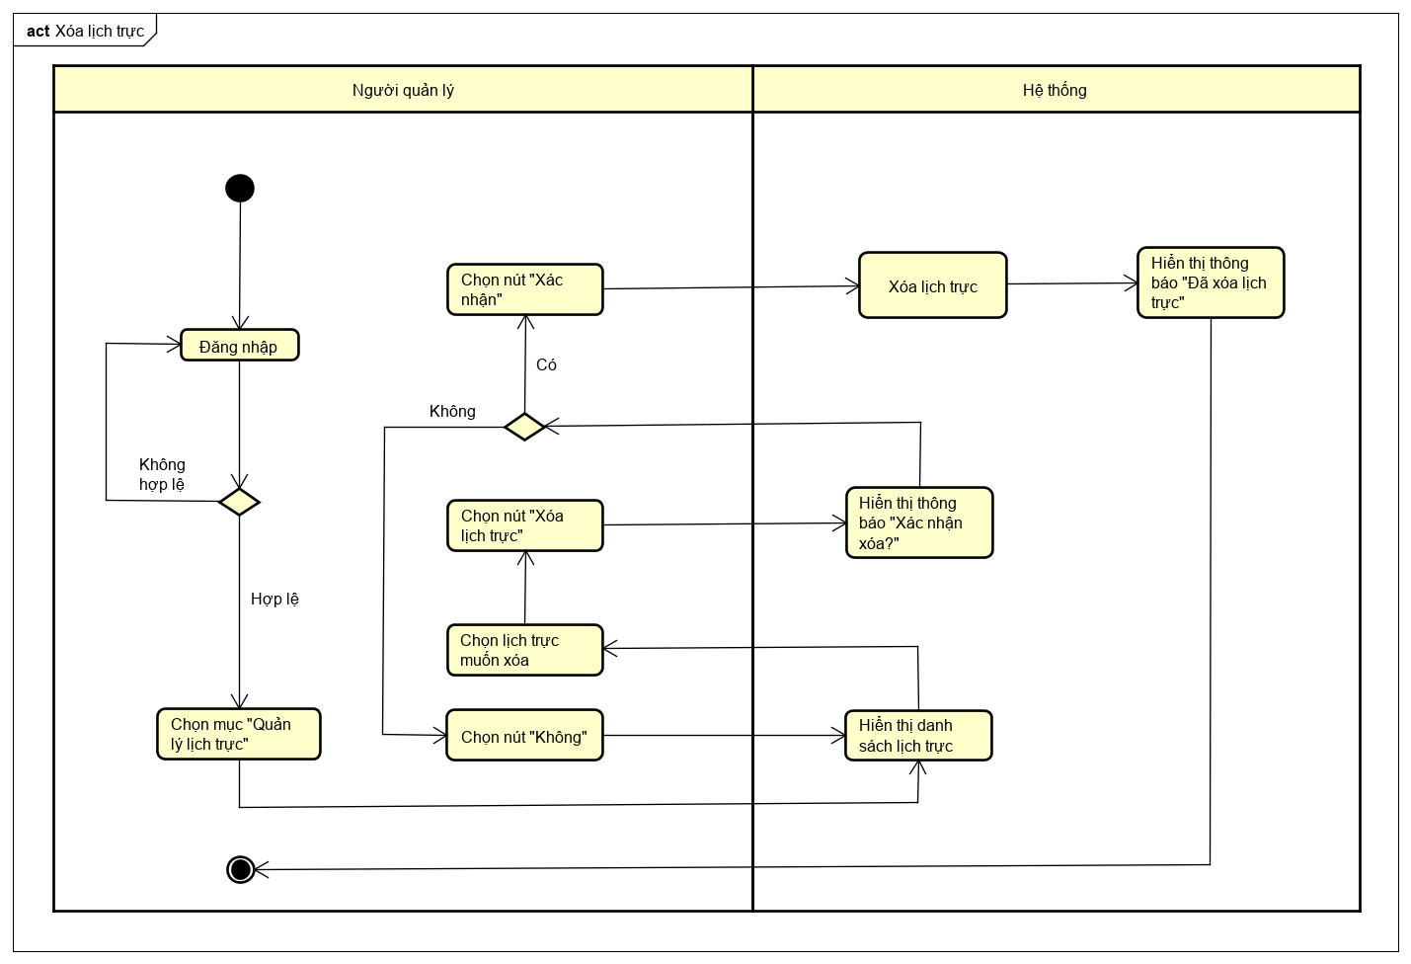

Hình 11 Sơ đồ hoạt động use case xóa lịch trực

3.3.11 Use Case sửa lịch trực

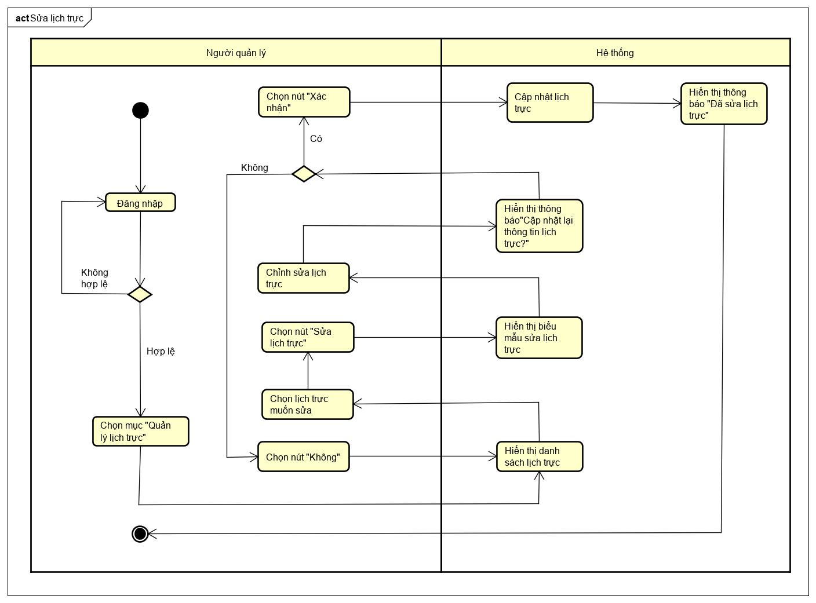

Hình 12 Sơ đồ hoạt động use case sửa lịch trực

3.3.12 Use Case xem lịch trực

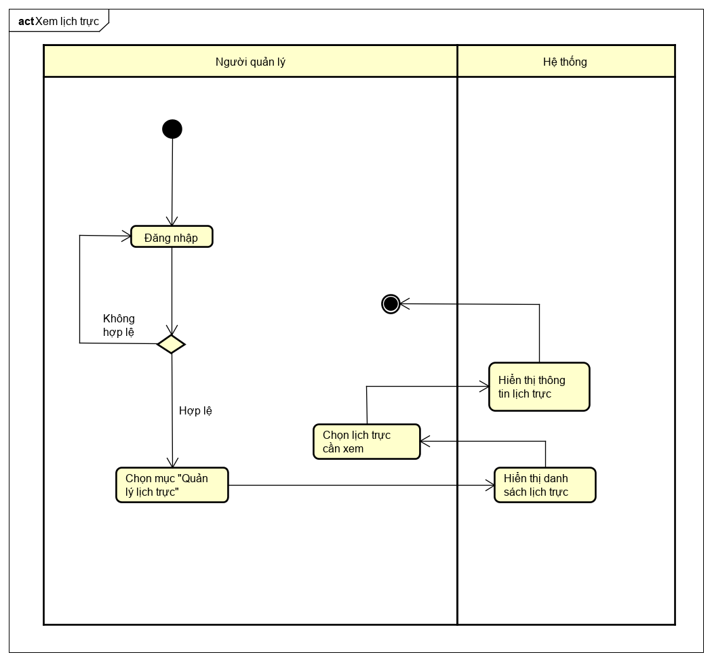

Hình 13 Sơ đồ hoạt động use case xem lịch trực

3.3.13 Use Case kiểm tra thiết bị

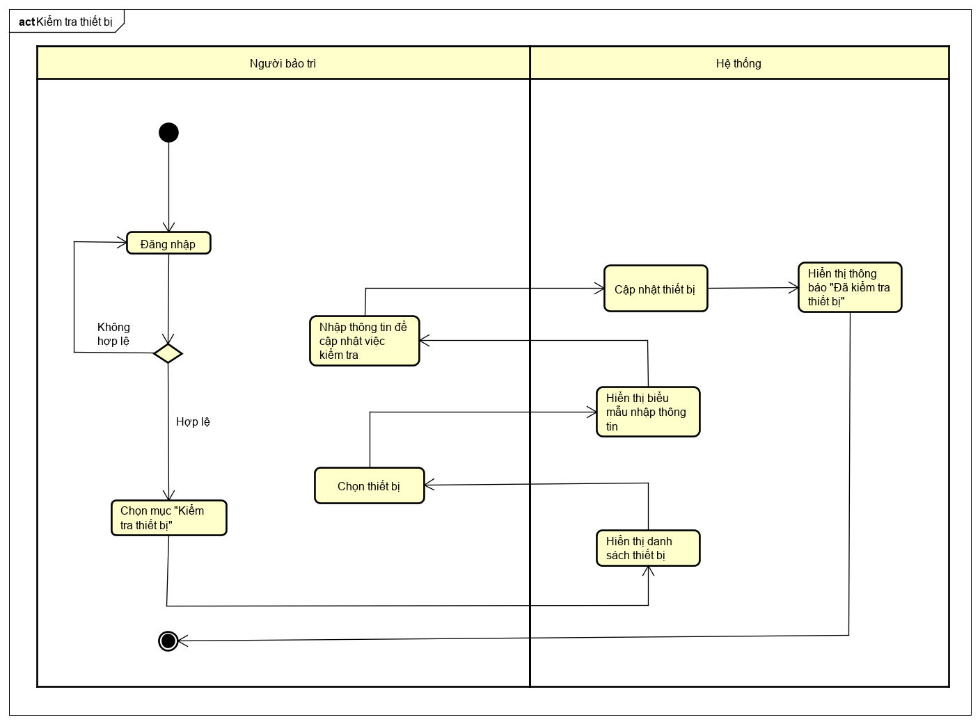

Hình 14 Sơ đồ hoạt động use case kiểm tra thiết bị

3.3.14 Use Case lập phiếu nhận xét

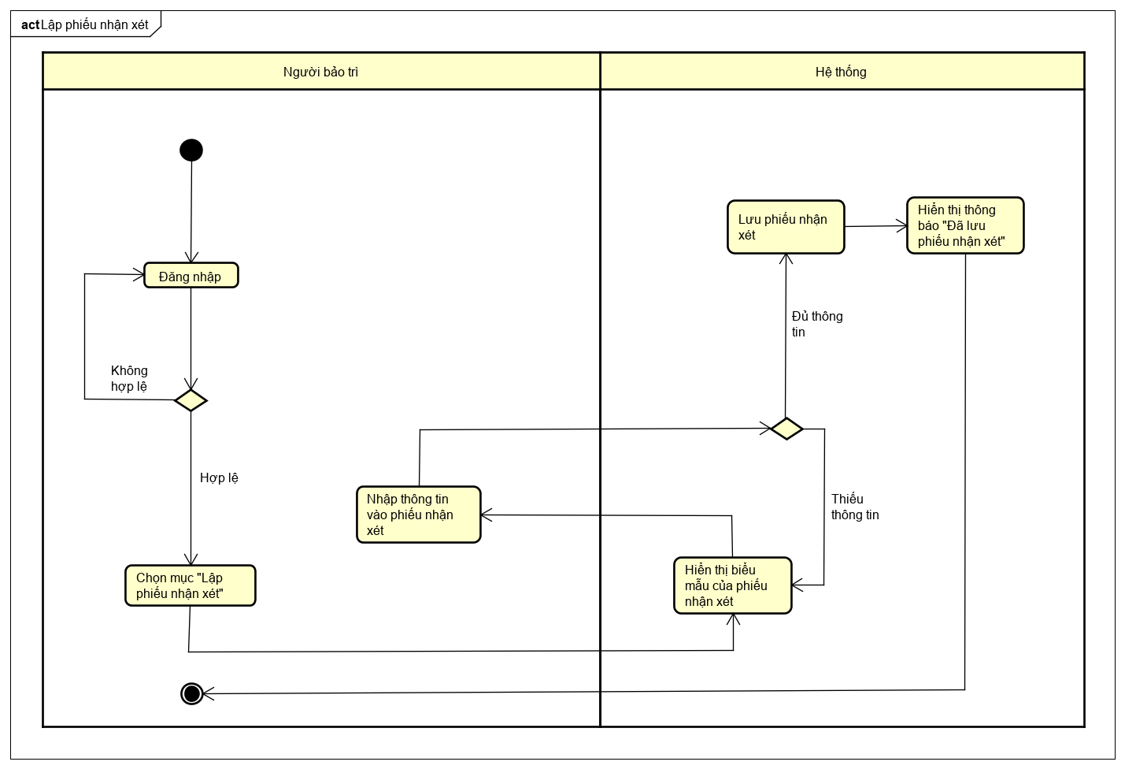

Hình 15 Sơ đồ hoạt động use case lập phiếu nhận xét

3.3.15 Use Case tạo tài khoản mới

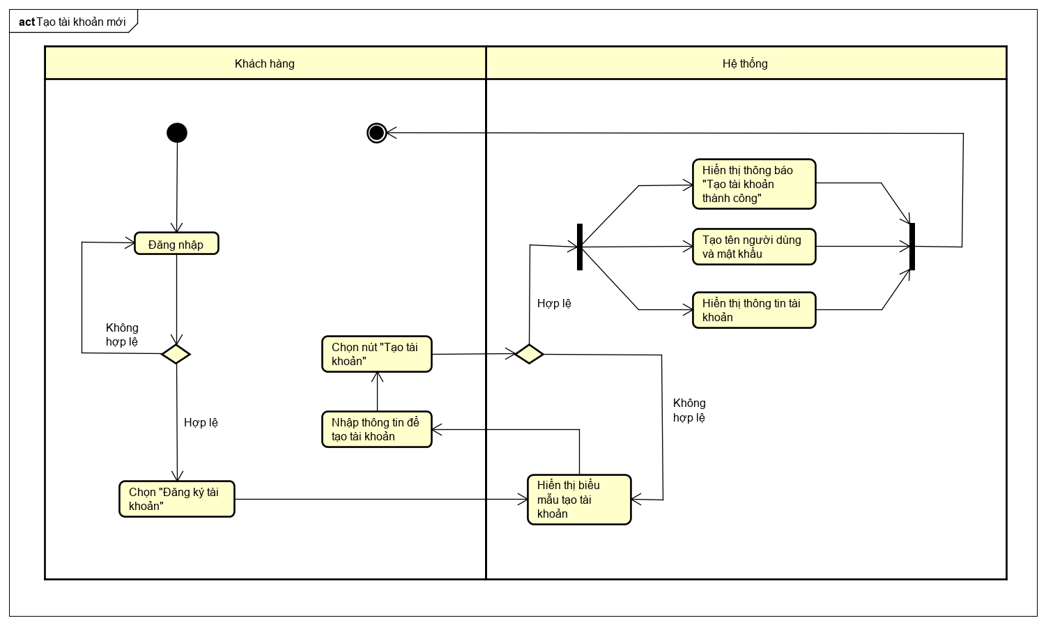

Hình 16 Sơ đồ hoạt động use case tạo tài khoản mới

3.3.16 Use Case kiểm tra xe ra, vào

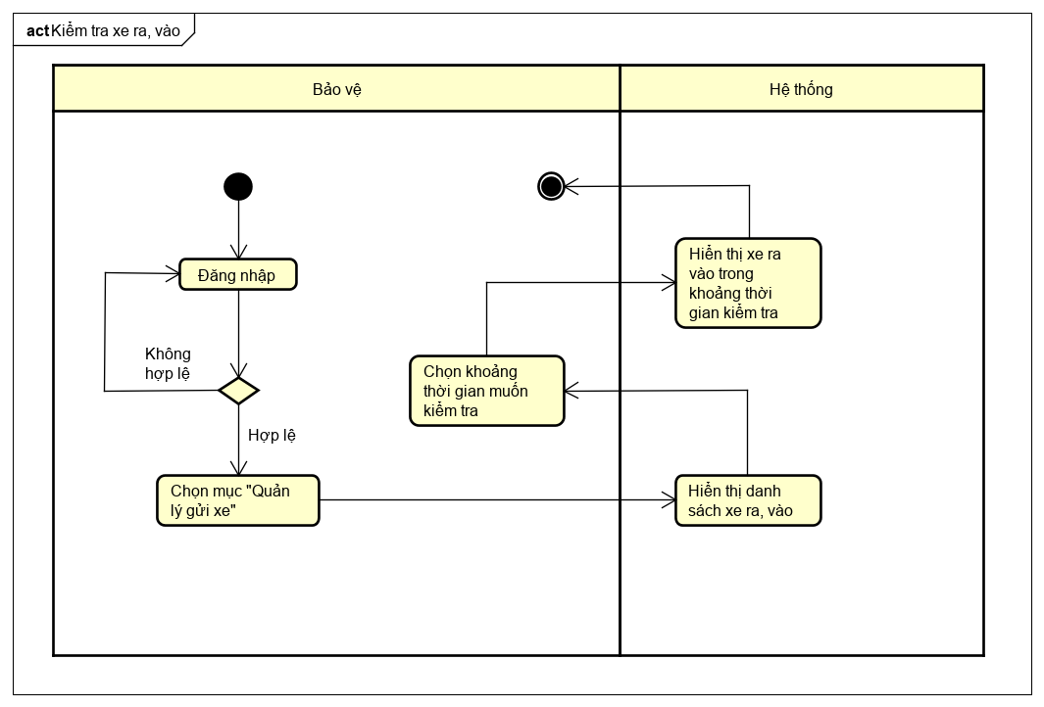

Hình 17 Sơ đồ hoạt động use case kiểm tra xe ra, vào

3.3.17 Use Case xem số lượng xe

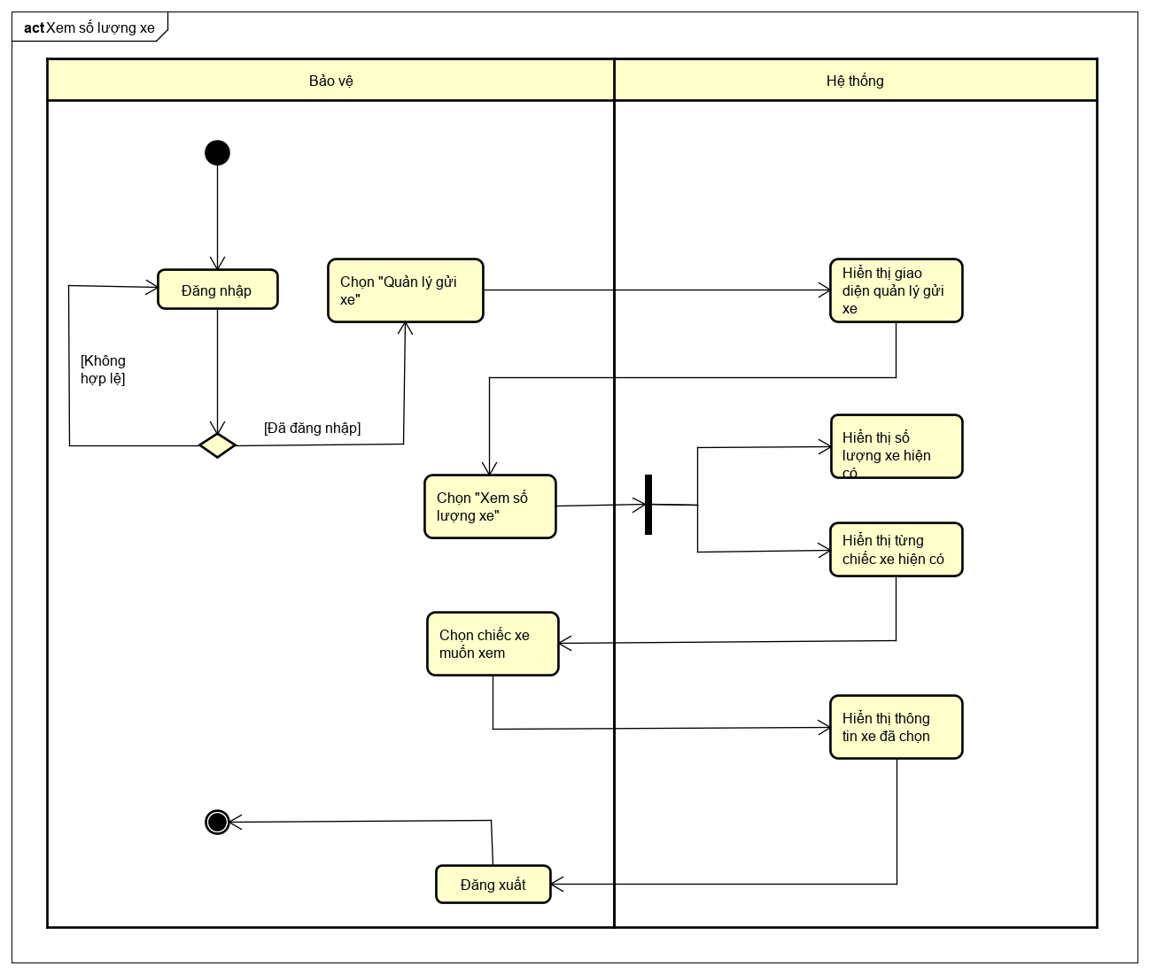

Hình 18 Sơ đồ hoạt động use case xem số lượng xe

3.3.18 Use Case đặt trước vị trí gửi

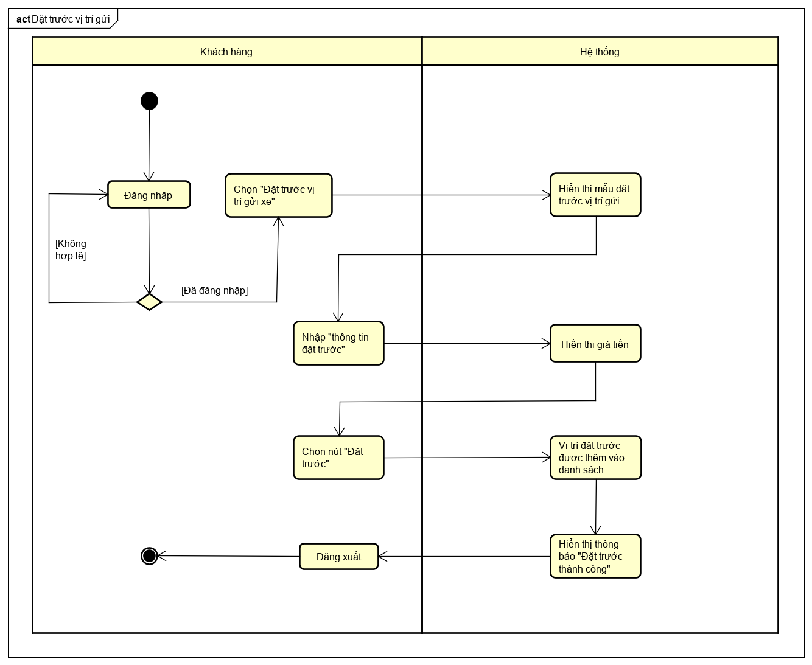

Hình 19 Sơ đồ hoạt động use case đặt trước vị trí gửi

3.3.19 Use Case xem vị trí đặt trước

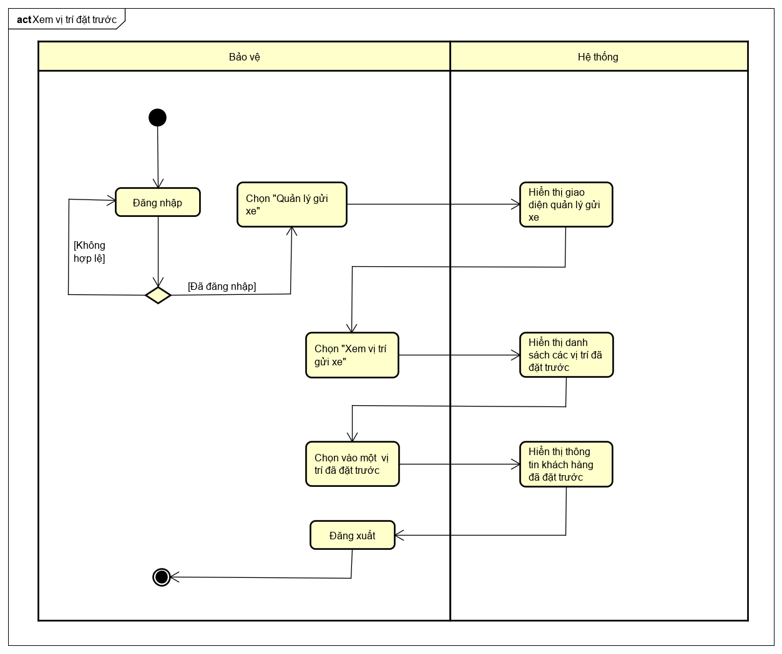

Hình 20 Sơ đồ hoạt động use case xem vị trí đặt trước

3.3.20 Use Case đăng ký lịch trực

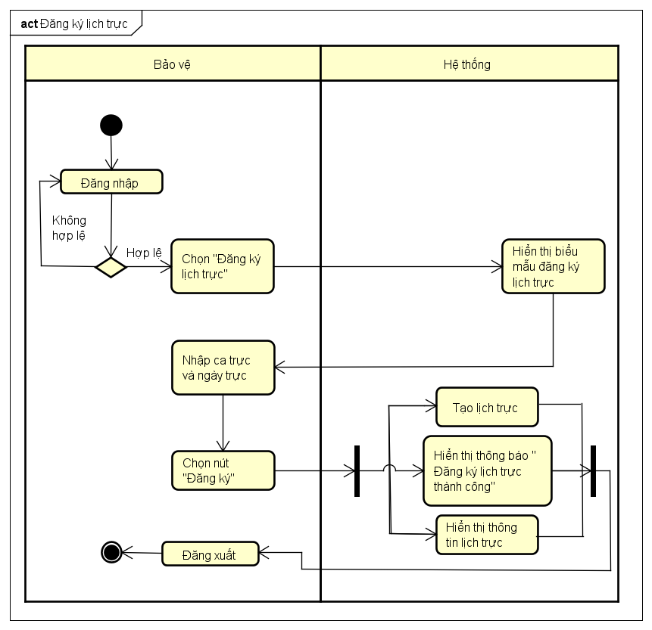

Hình 21 Sơ đồ hoạt động use case đăng ký lịch trực

3.3.21 Use Case thanh toán chuyển khoản

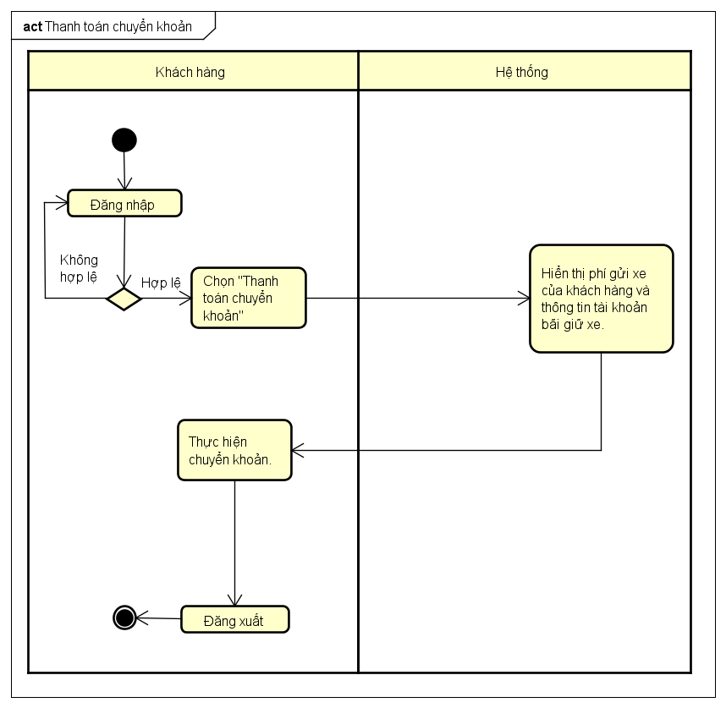

Hình 22 Sơ đồ hoạt động use case thanh toán chuyển khoản

3.3.22 Use Case quét thẻ

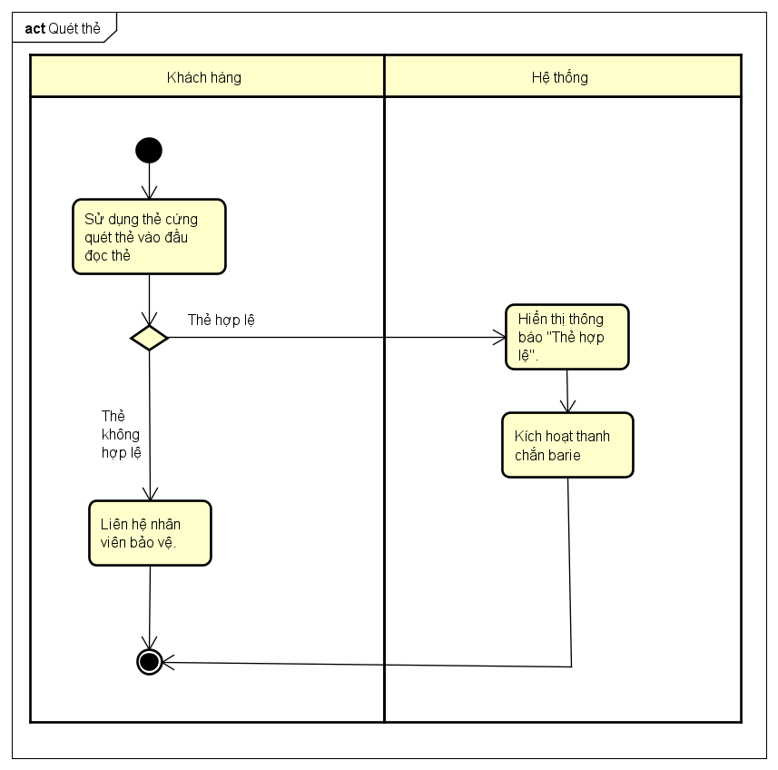

Hình 23 Sơ đồ hoạt động use case quét thẻ

3.3.23 Use Case thống kê doanh thu theo tháng

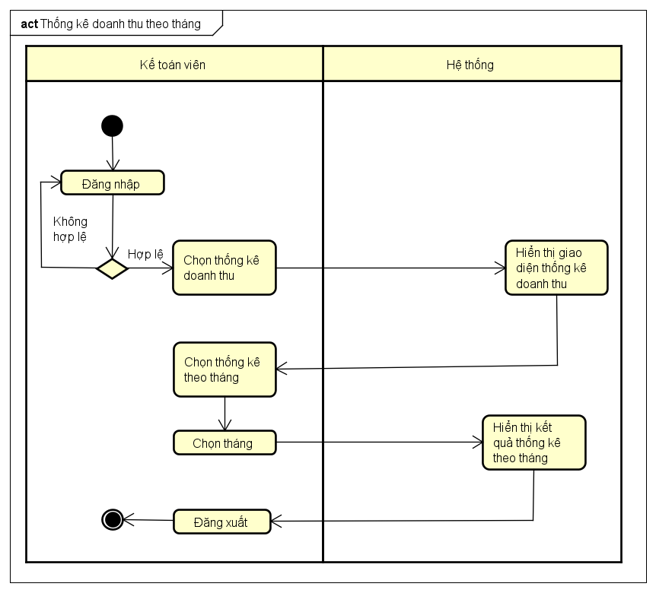

Hình 24 Sơ đồ hoạt động use case thống kê doanh thu theo tháng

3.3.24 Use Case thống kê doanh thu theo quý

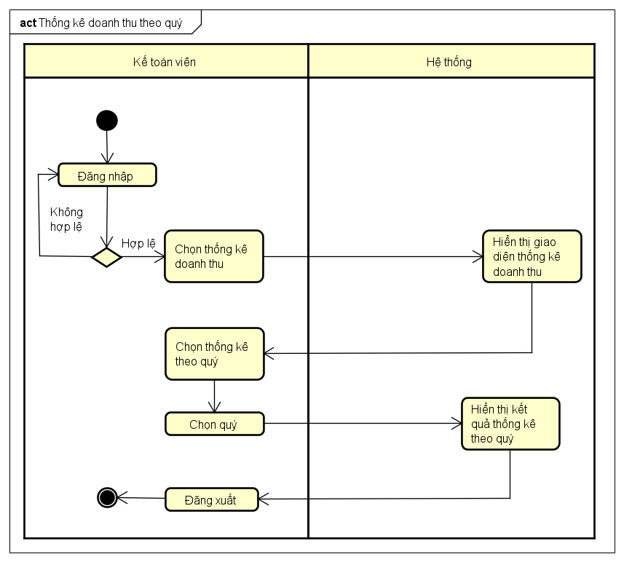

Hình 25 Sơ đồ hoạt động use case thống kê doanh thu theo quý

3.3.25 Use Case thống kê doanh thu theo năm

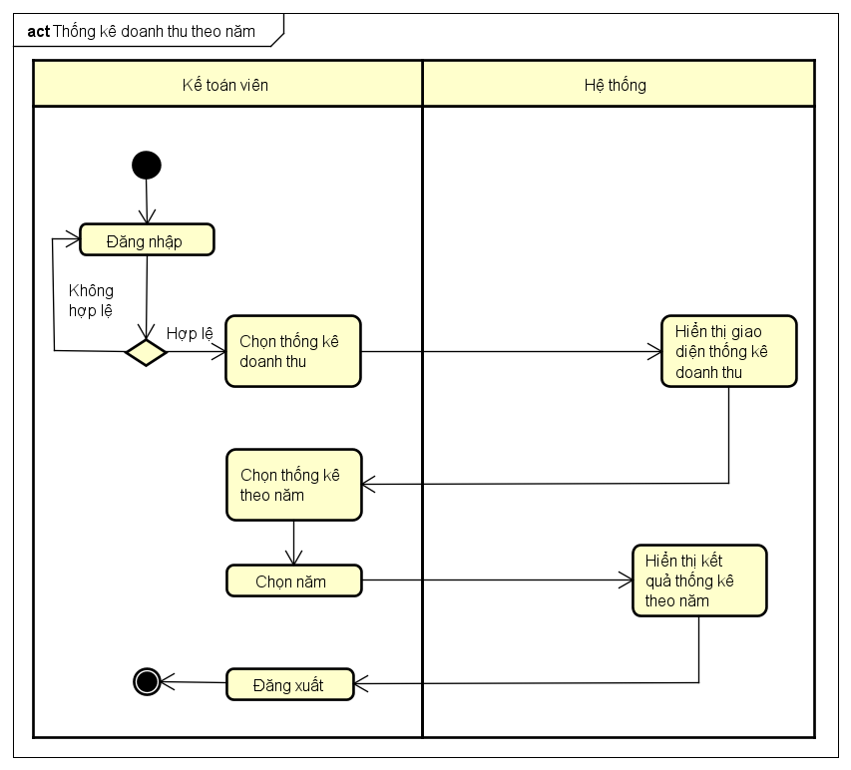

Hình 26 Sơ đồ hoạt động use case thống kê doanh thu theo năm

3.4 Sơ đồ tuần tự

3.4.1 Use Case đăng nhập

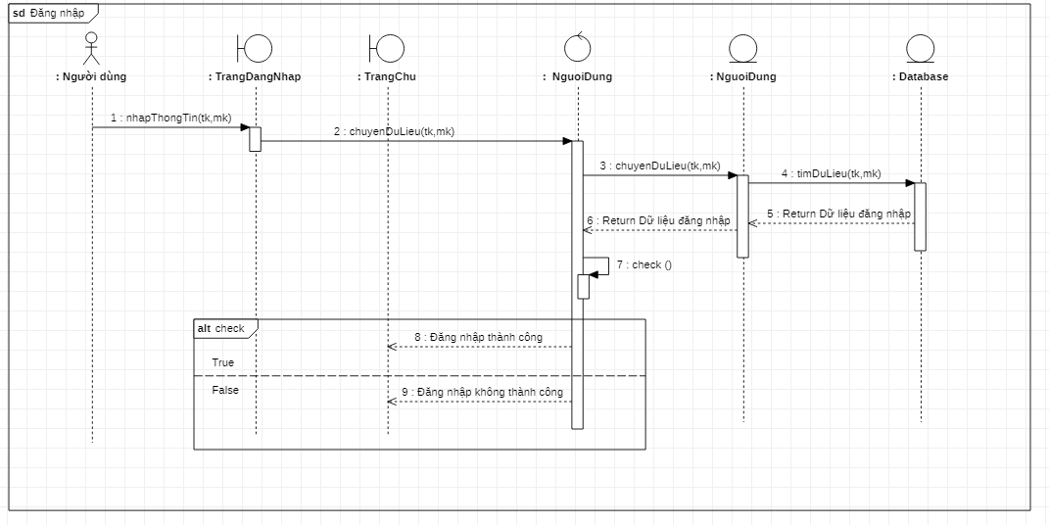

Hình 27 Sơ đồ tuần tự use case đăng nhập

3.4.2 Use Case đăng xuất

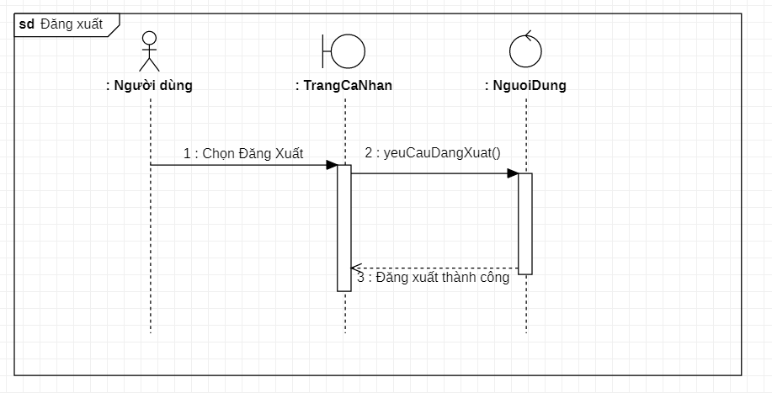

Hình 28 Sơ đồ tuần tự use case đăng xuất

3.4.3 Use Case đổi mật khẩu

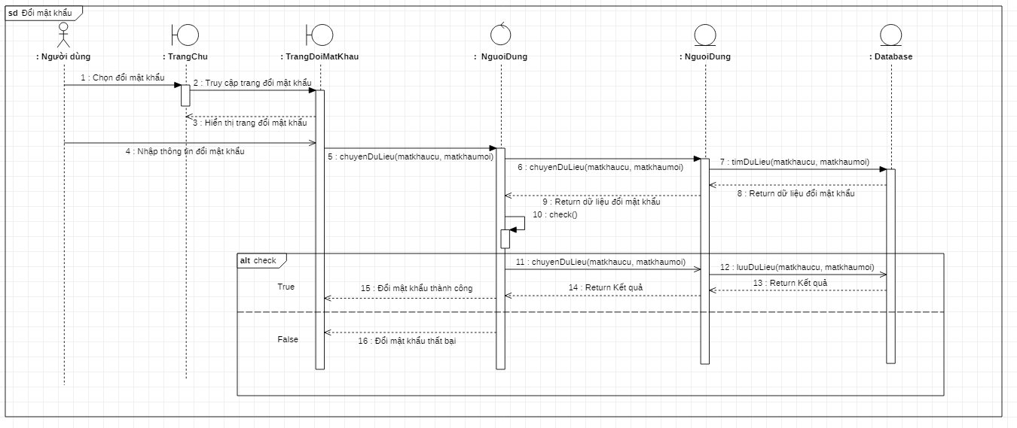

Hình 29 Sơ đồ tuần tự use case đổi mật khẩu

3.4.4 Use Case thêm nhân viên

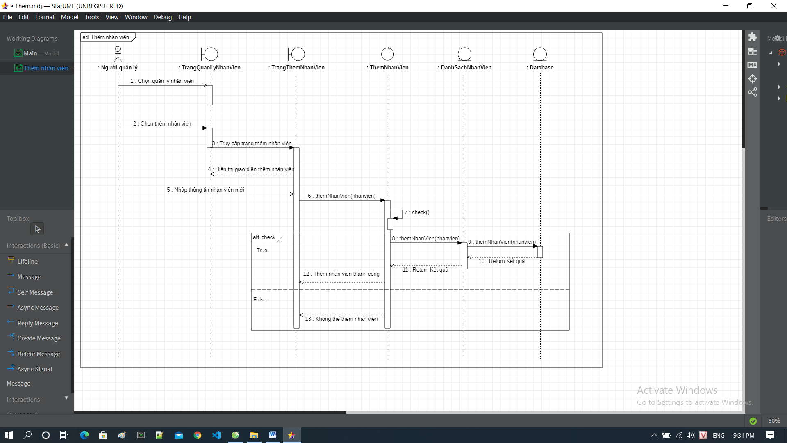

Hình 30 Sơ đồ tuần tự use case thêm nhân viên

3.4.5 Use Case xóa nhân viên

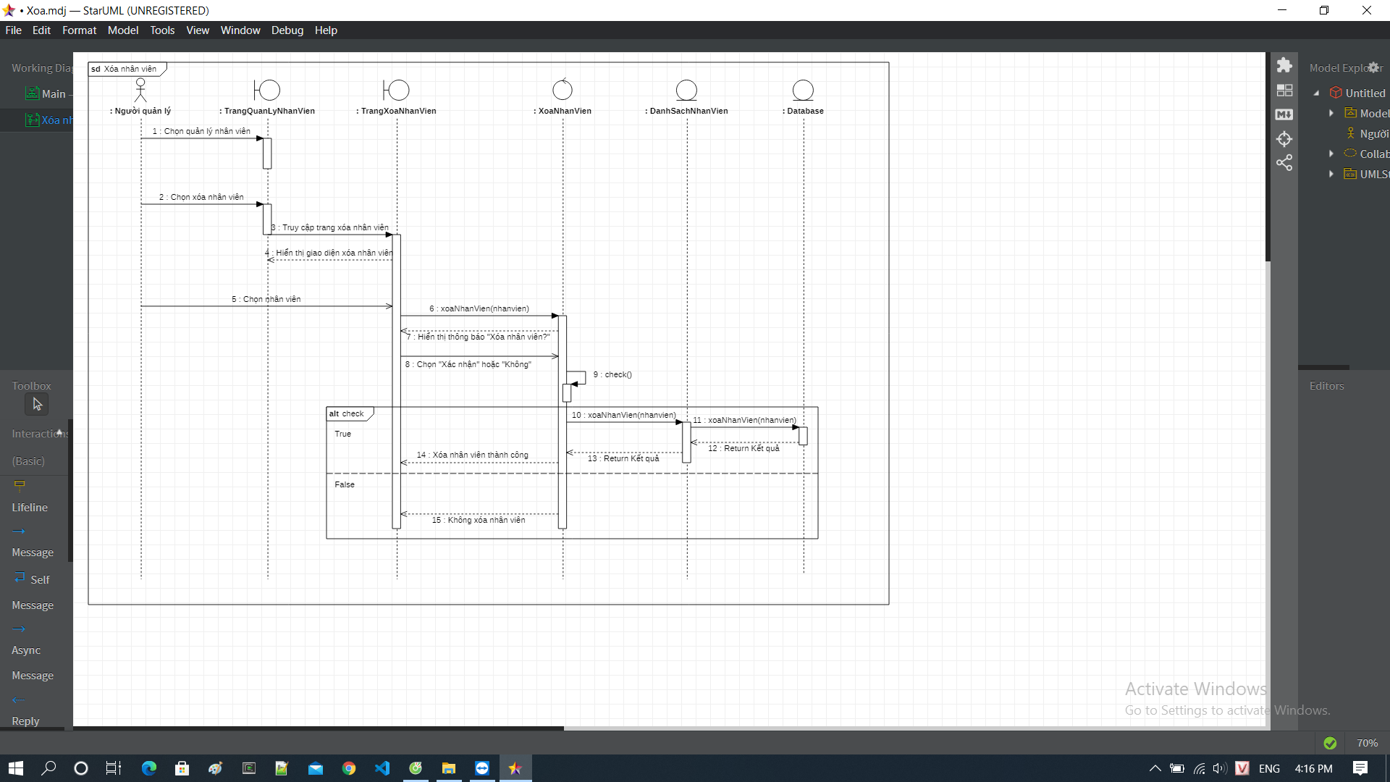

Hình 31 Sơ đồ tuần tự use case xóa nhân viên

3.4.6 Usecase cập nhật nhân viên

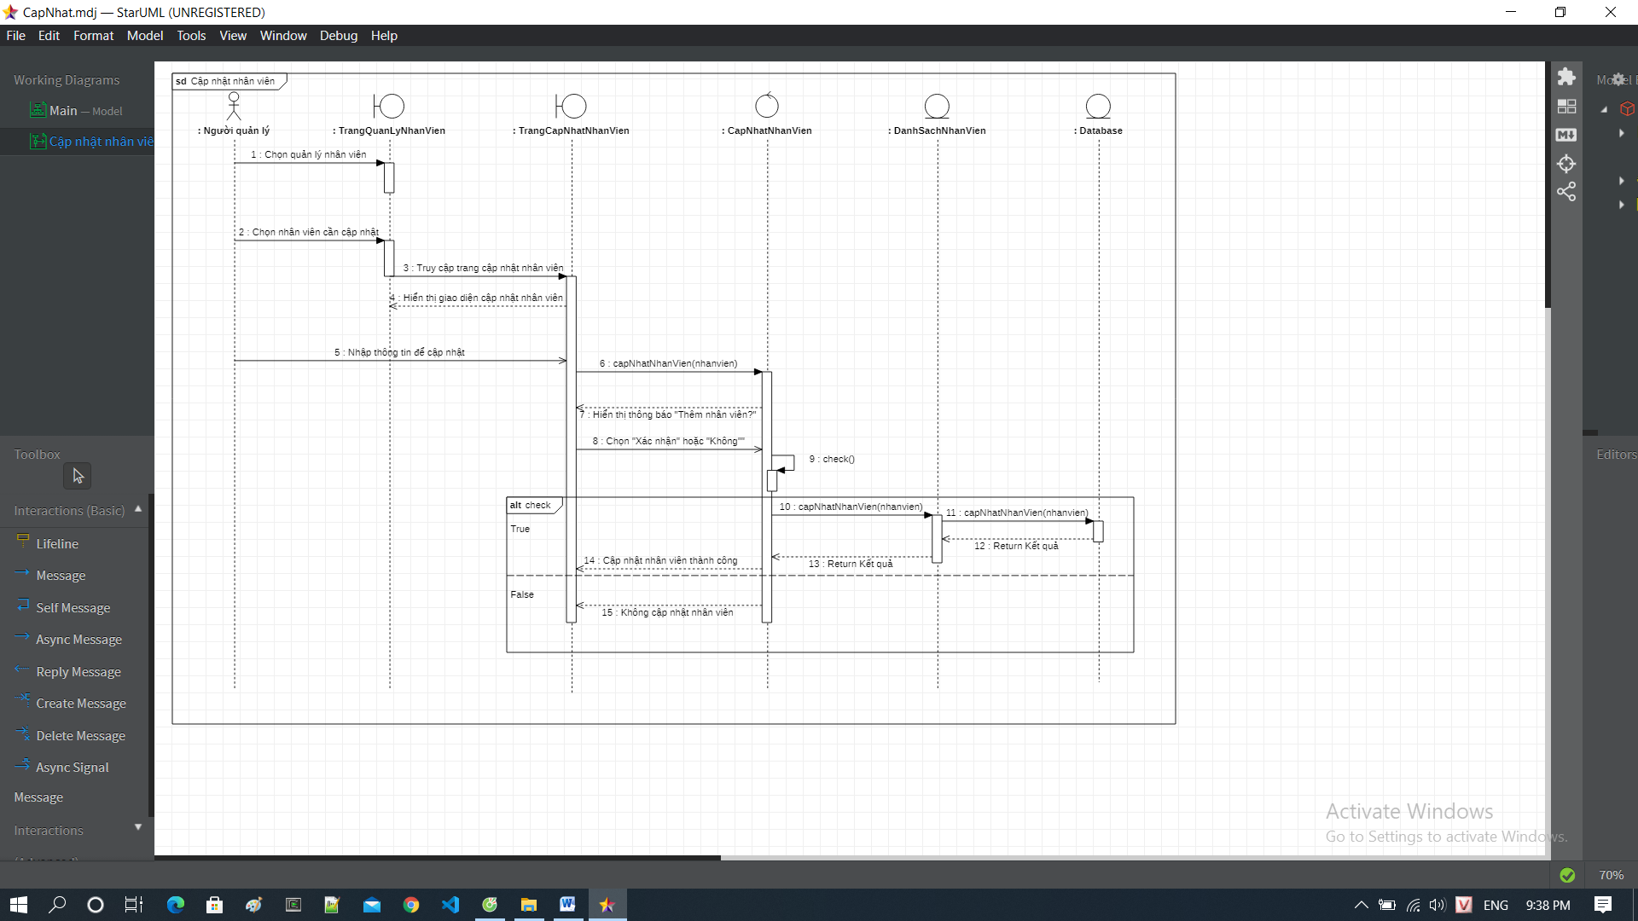

Hình 32 Sơ đồ tuần tự use case cập nhật nhân viên

3.4.7 Usecase xem thông tin nhân viên

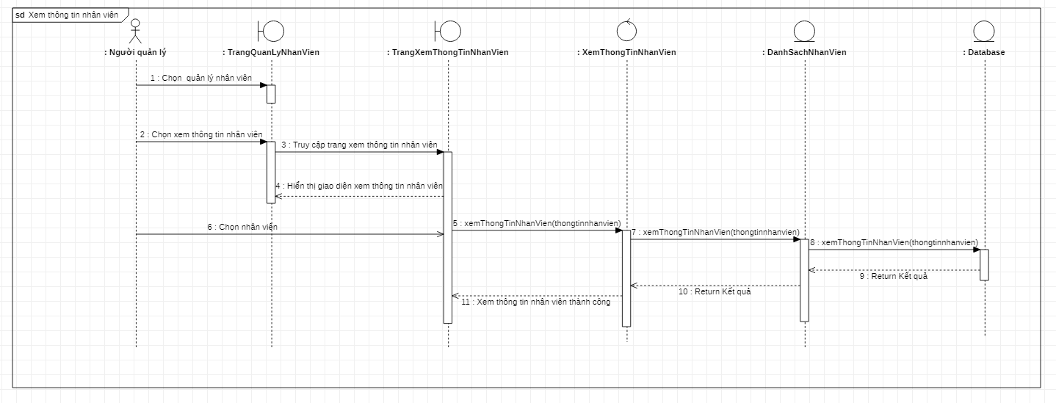

Hình 33 Sơ đồ tuần tự use case xem thông tin nhân viên

3.4.8 Usecase liên hệ khi gặp sự cố

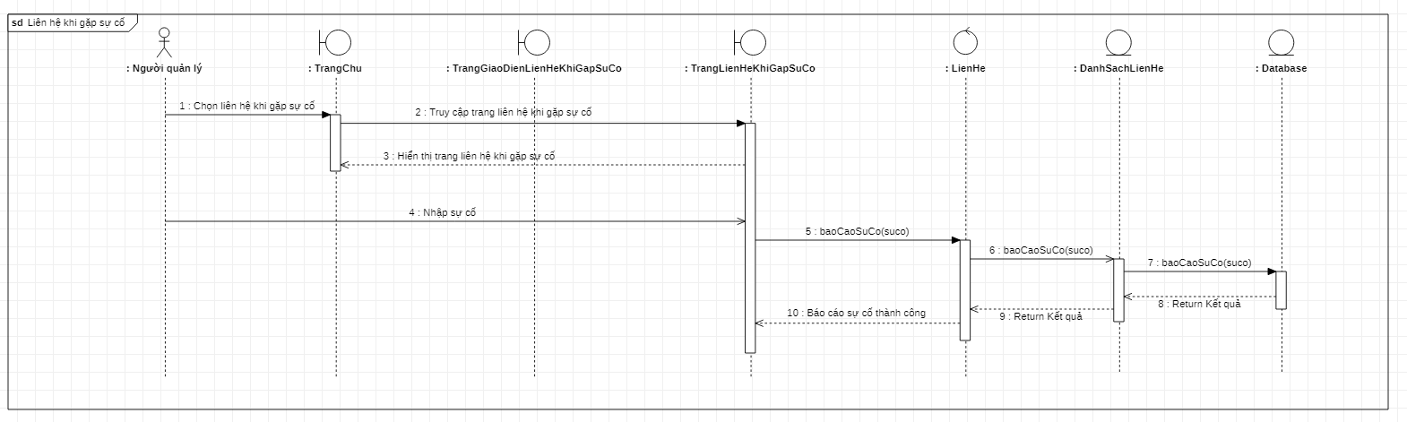

Hình 34 Sơ đồ tuần tự use case liên hệ khi gặp sự cố

3.4.9 Usecase thêm lịch trực

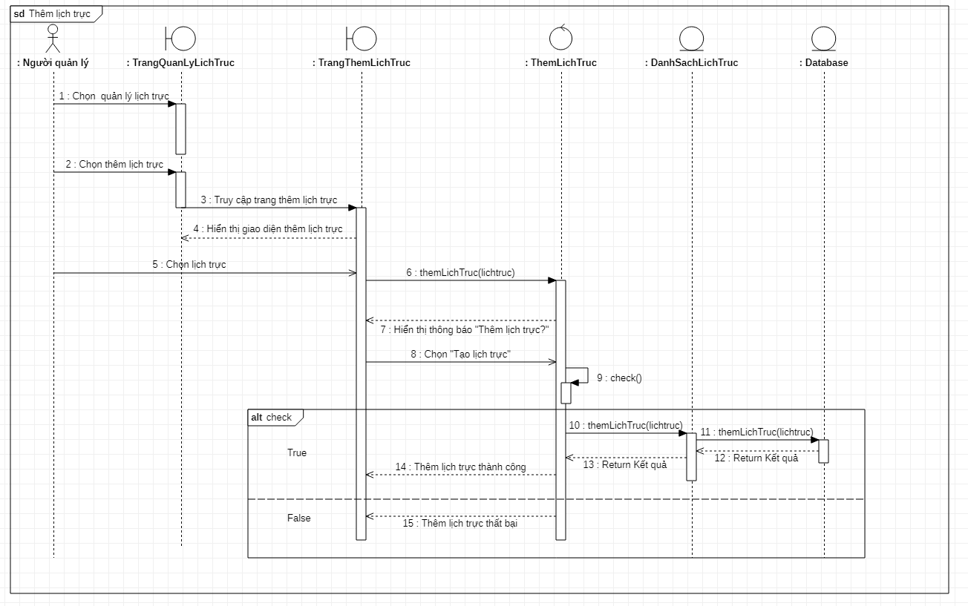

Hình 35 Sơ đồ tuần tự use case thêm lịch trực

3.4.10 Usecase xóa lịch trực

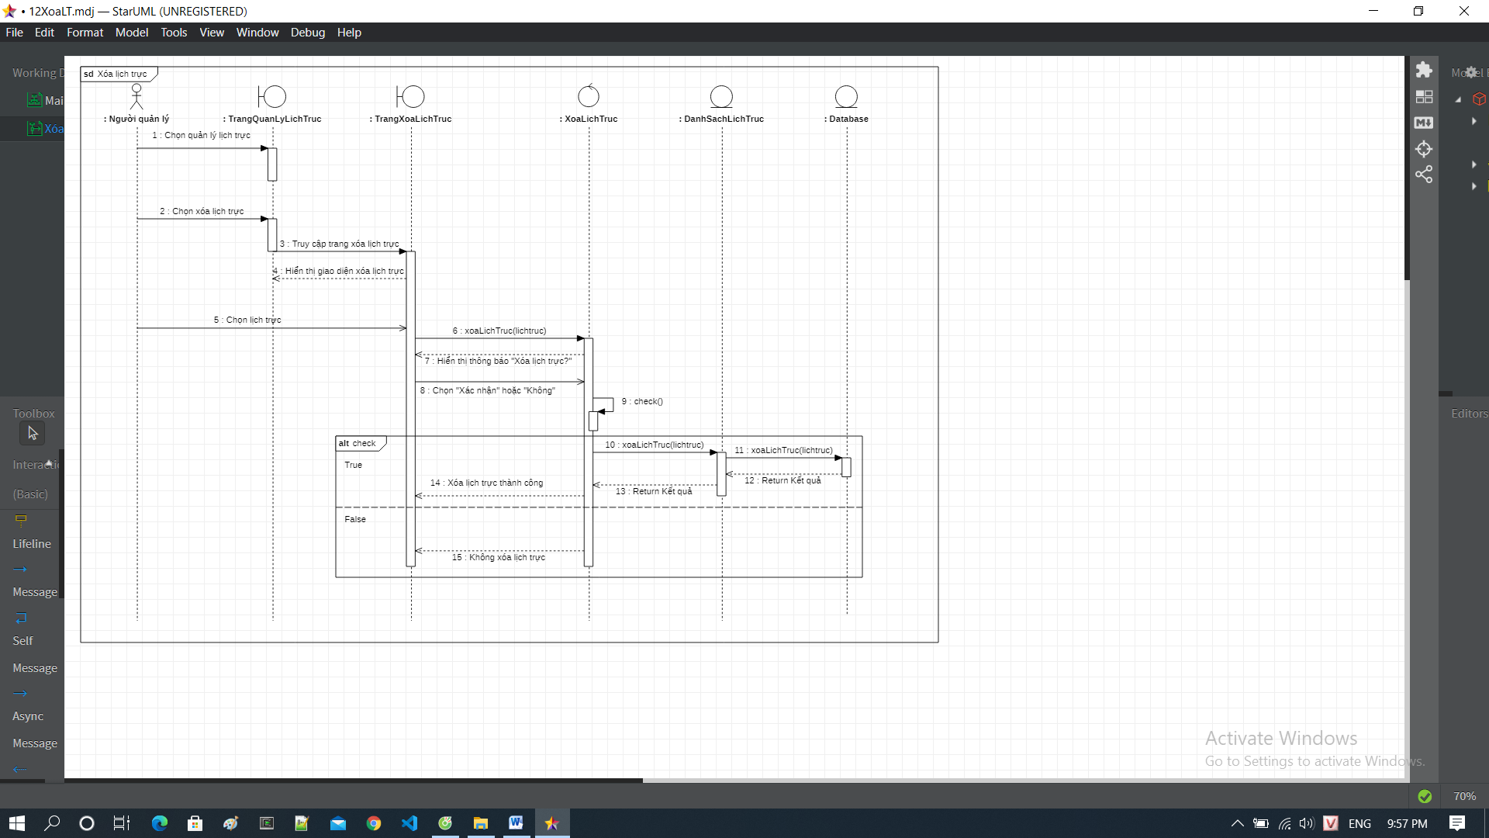

Hình 36 Sơ đồ tuần tự use case xóa lịch trực

3.4.11 Usecase sửa lịch trực

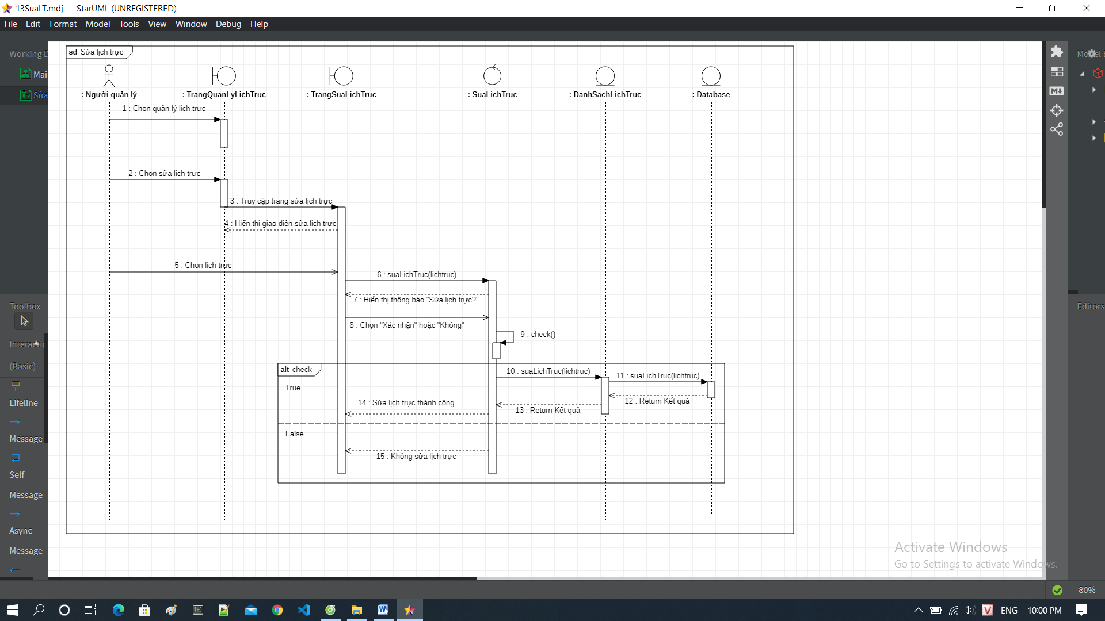

Hình 37 Sơ đồ tuần tự use case sửa lịch trực

3.4.12 Usecase xem lịch trực

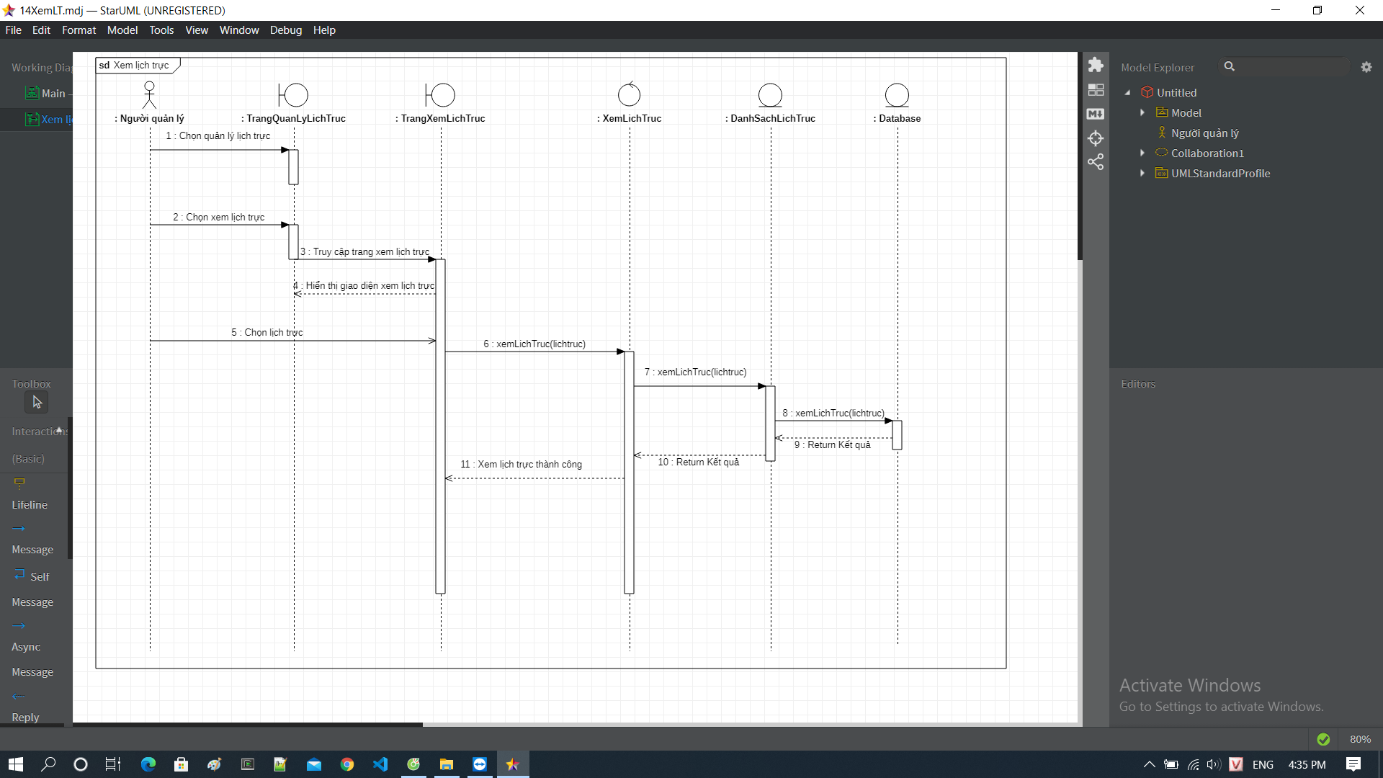

Hình 38 Sơ đồ tuần tự use case xem lịch trực

3.4.13 Usecase kiểm tra thiết bị

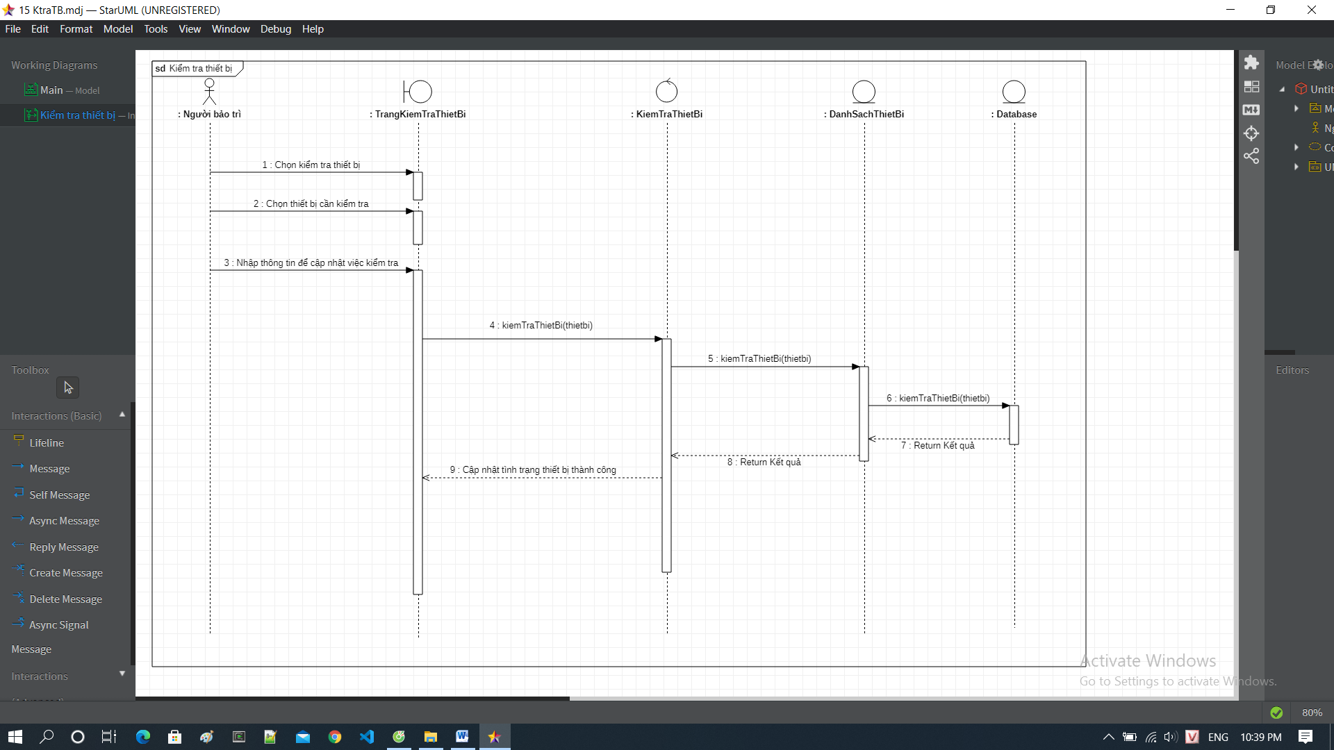

Hình 39 Sơ đồ tuần tự use case kiểm tra thiết bị

3.4.14 Usecase lập phiếu nhận xét

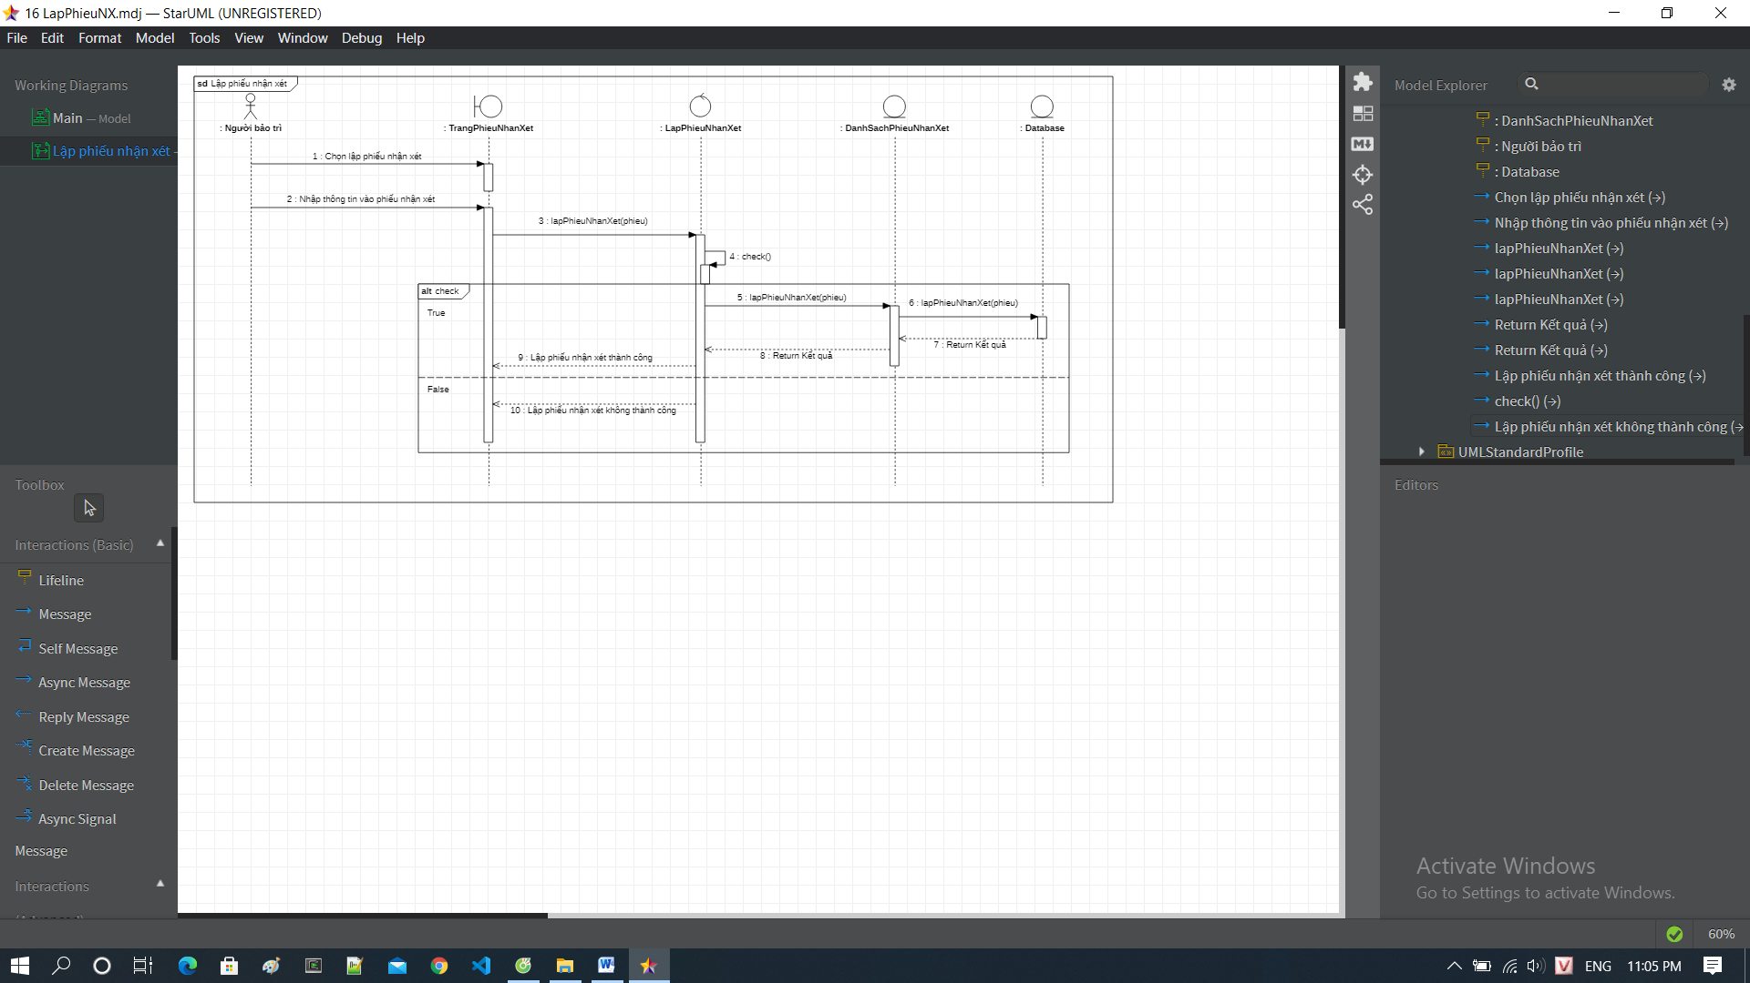

Hình 40 Sơ đồ tuần tự use case lập phiếu nhận xét

3.4.15 Usecase tạo tài khoản mới

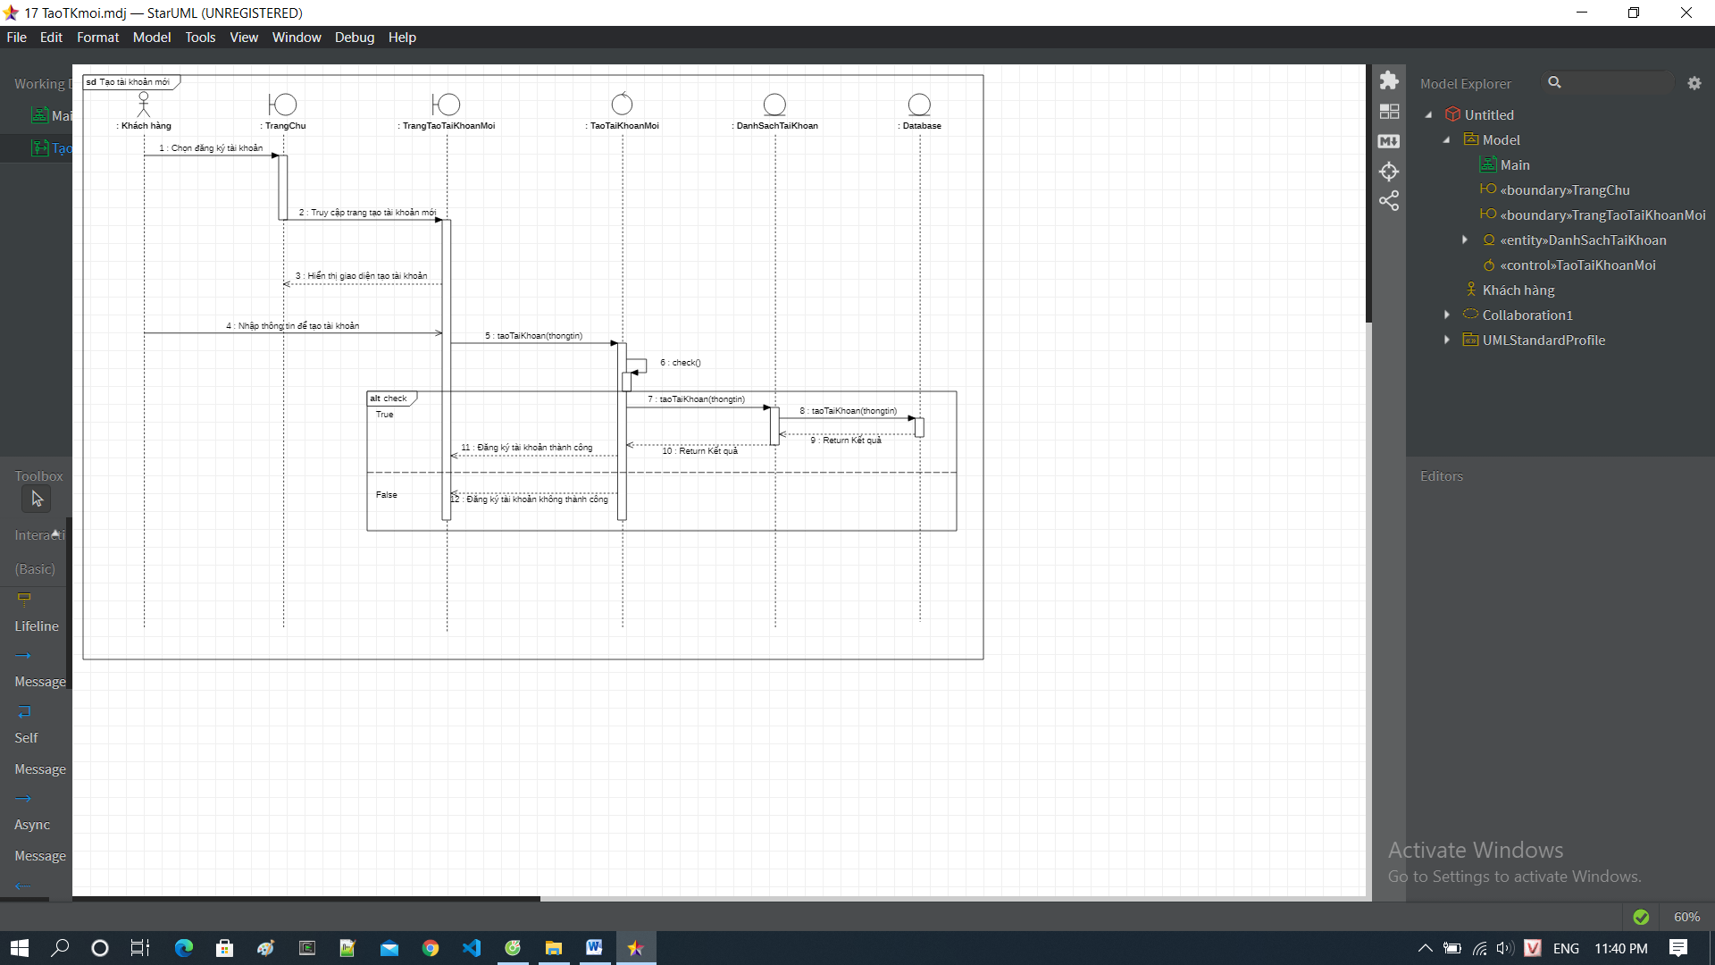

Hình 41 Sơ đồ tuần tự use case tạo tài khoản mới

3.4.16 Usecase kiểm tra xe ra, vào

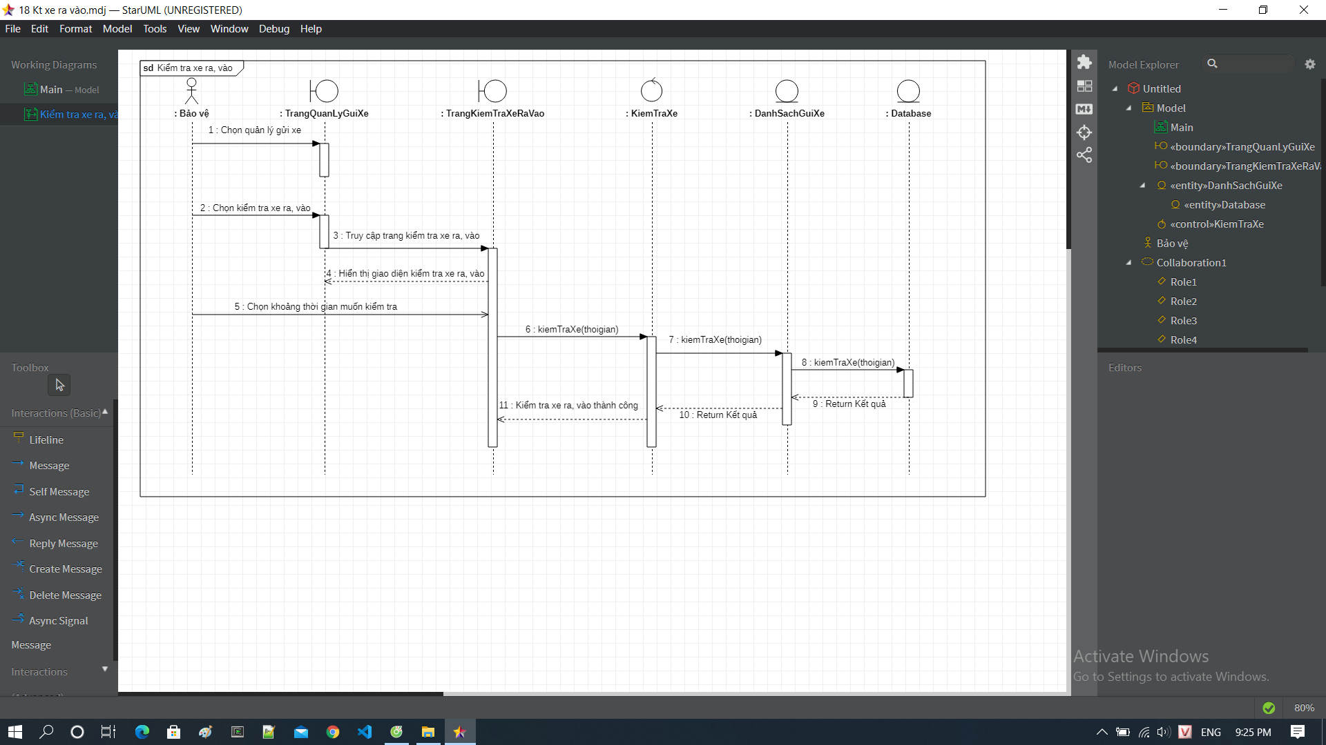

Hình 42 Sơ đồ tuần tự use case kiểm tra xe ra, vào

3.4.17 Usecase xem số lượng xe

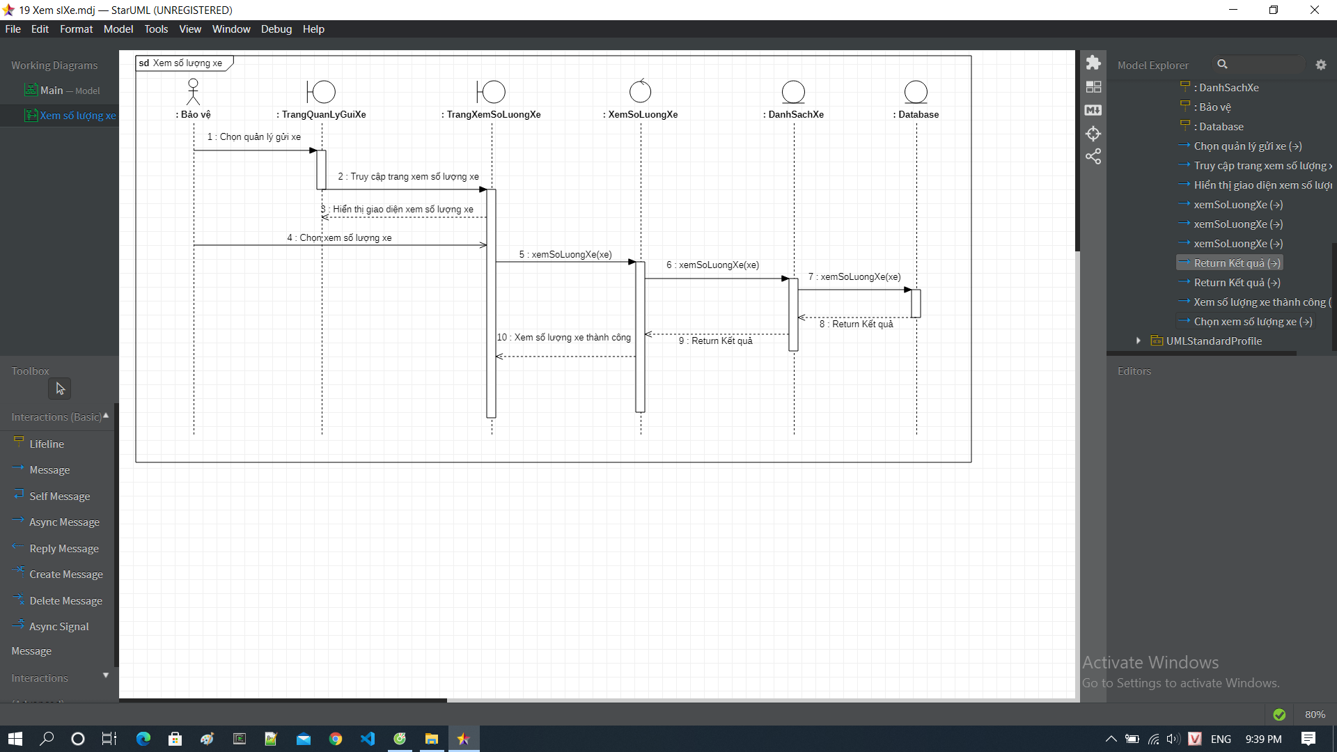

Hình 43 Sơ đồ tuần tự use case xem số lượng xe

3.4.18 Usecase đặt vị trí gửi trước

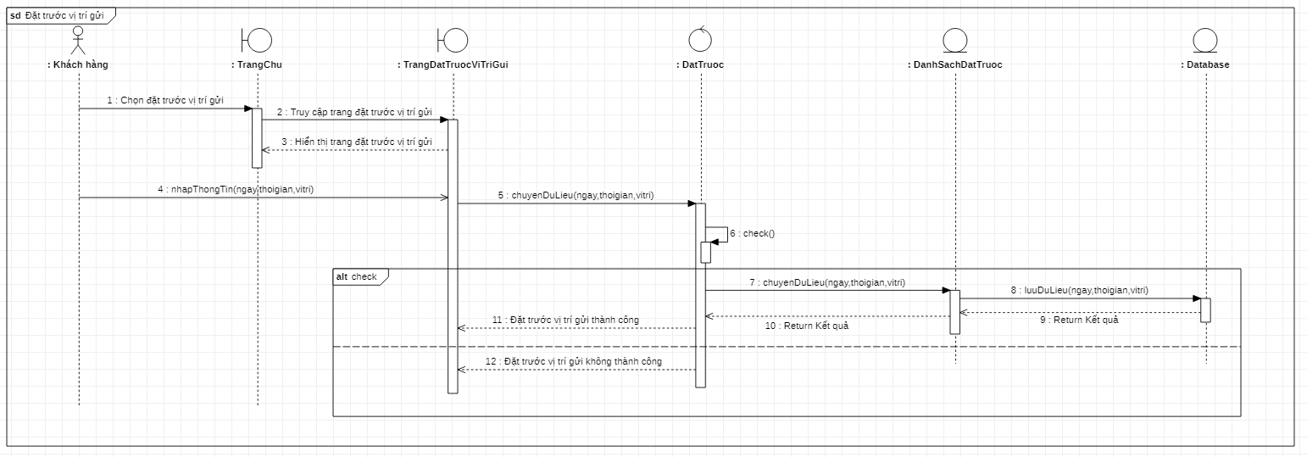

Hình 44 Sơ đồ tuần tự use case đặt trước vị trí gửi

3.4.19 Usecase xem vị trí đặt trước

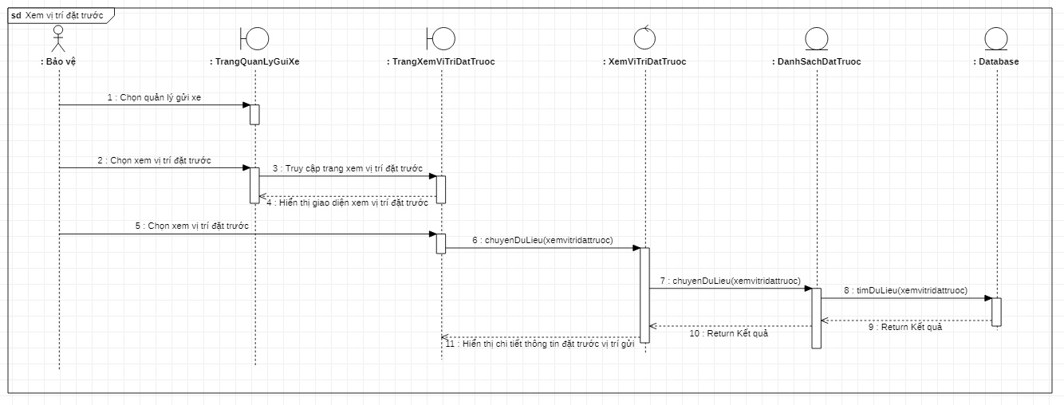

Hình 45 Sơ đồ tuần tự use case xem vị trí đặt trước

3.4.20 Usecase đăng ký lịch trực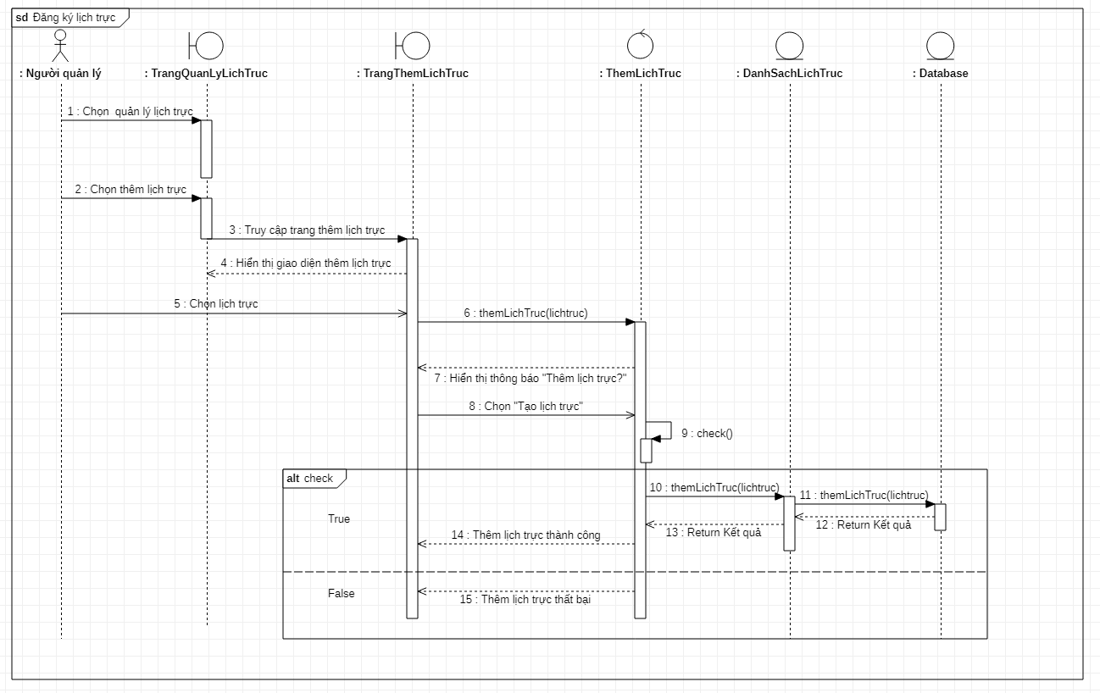

Hình 46 Sơ đồ tuần tự use case đăng ký lịch trực

3.4.21 Usecase thanh toán

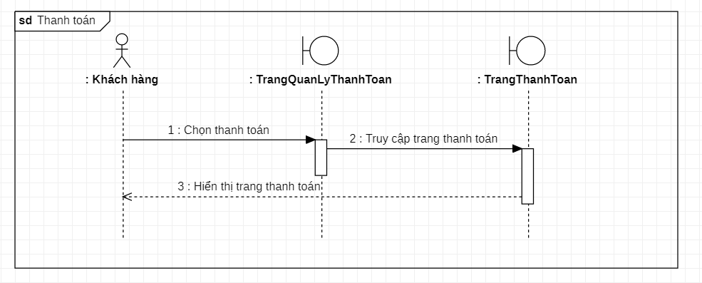

Hình 47 Sơ đồ tuần tự use case thanh toán

3.4.22 Usecase thanh toán chuyển khoản

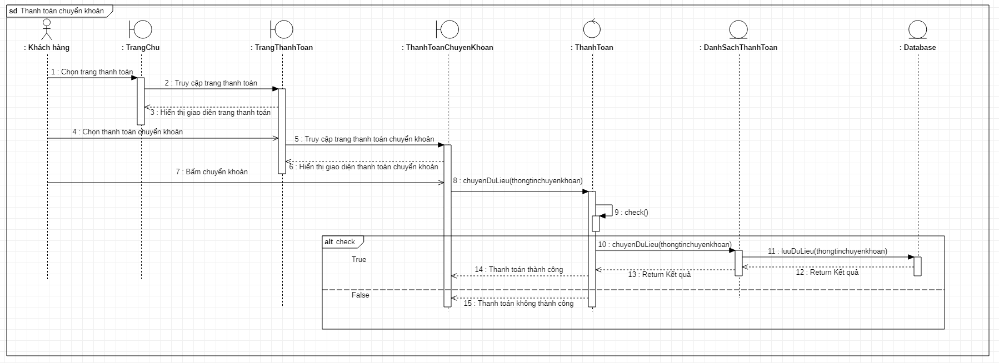

Hình 48 Sơ đồ tuần tự use case thanh toán chuyển khoản

***3.4.23 Usecase quét thẻ***

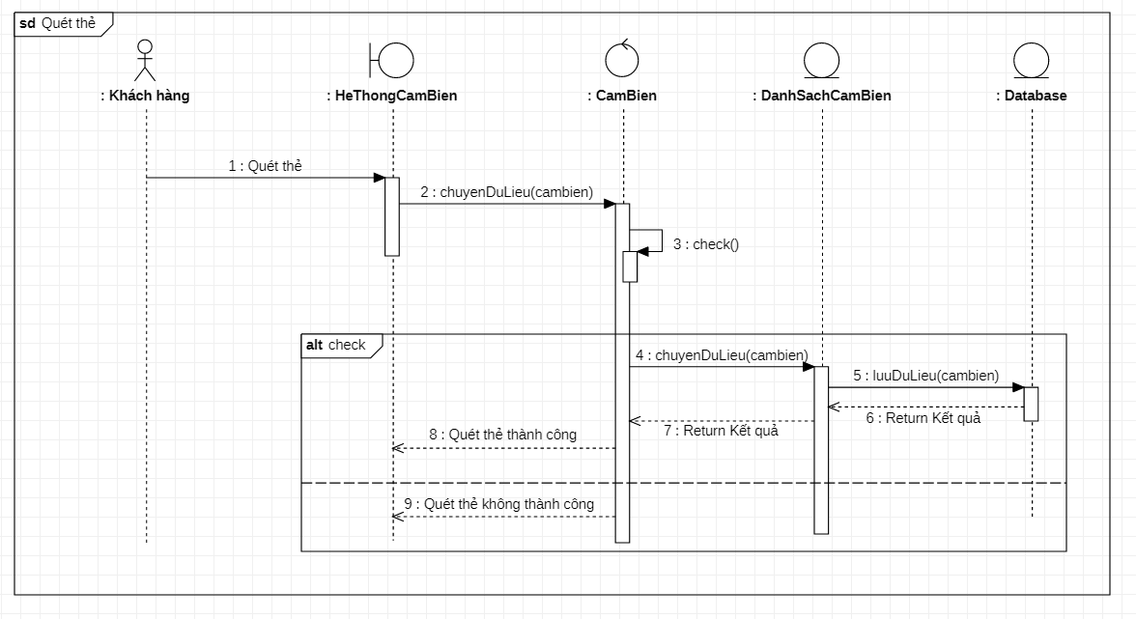

Hình 49 Sơ đồ tuần tự use case quét thẻ

3.4.24 Usecase thống kê doanh thu

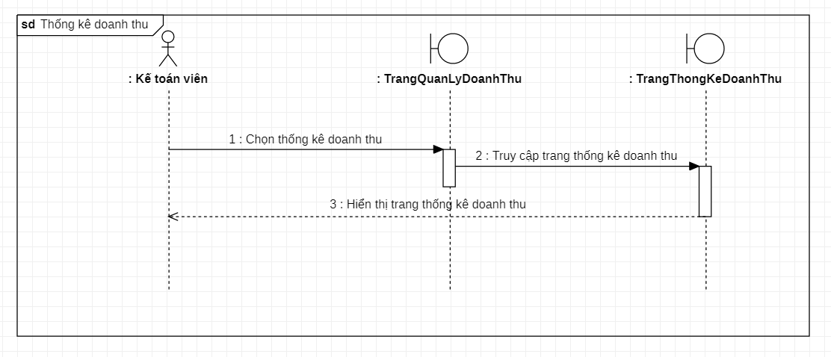

Hình 50 Sơ đồ tuần tự use case thống kê doanh thu

3.4.25 Usecase thống kê doanh thu theo tháng

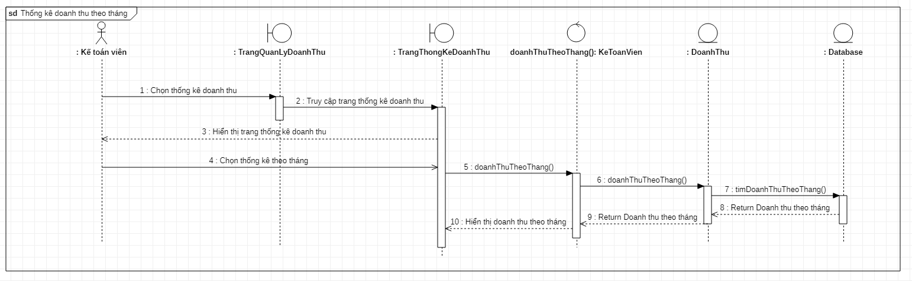

Hình 51 Sơ đồ tuần tự use case thống kê doanh thu theo tháng

3.4.26 Usecase thống kê doanh thu theo quý

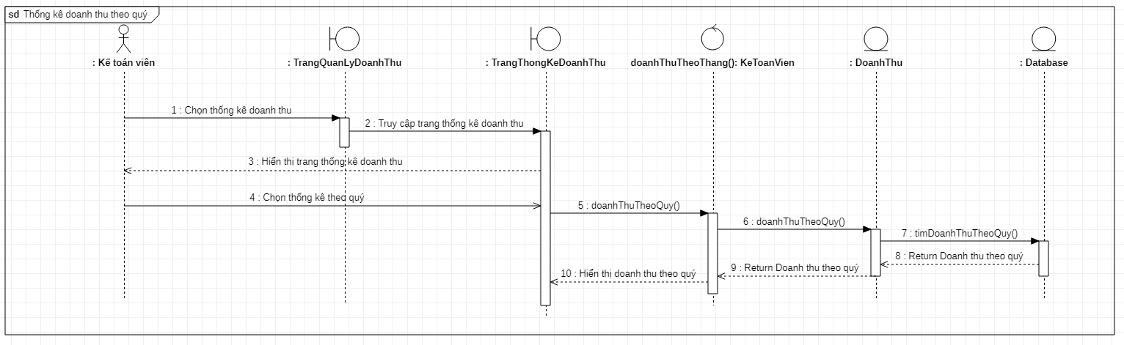

Hình 52 Sơ đồ tuần tự use case thống kê doanh thu theo quý

3.4.27 Usecase thống kê doanh thu theo năm

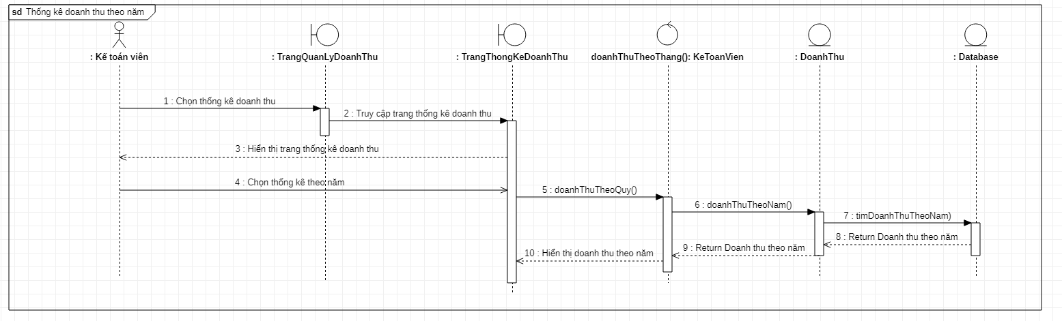

Hình 53 Sơ đồ tuần tự use case thống kê doanh thu theo năm

3.5 Mô hình thực thể ERD

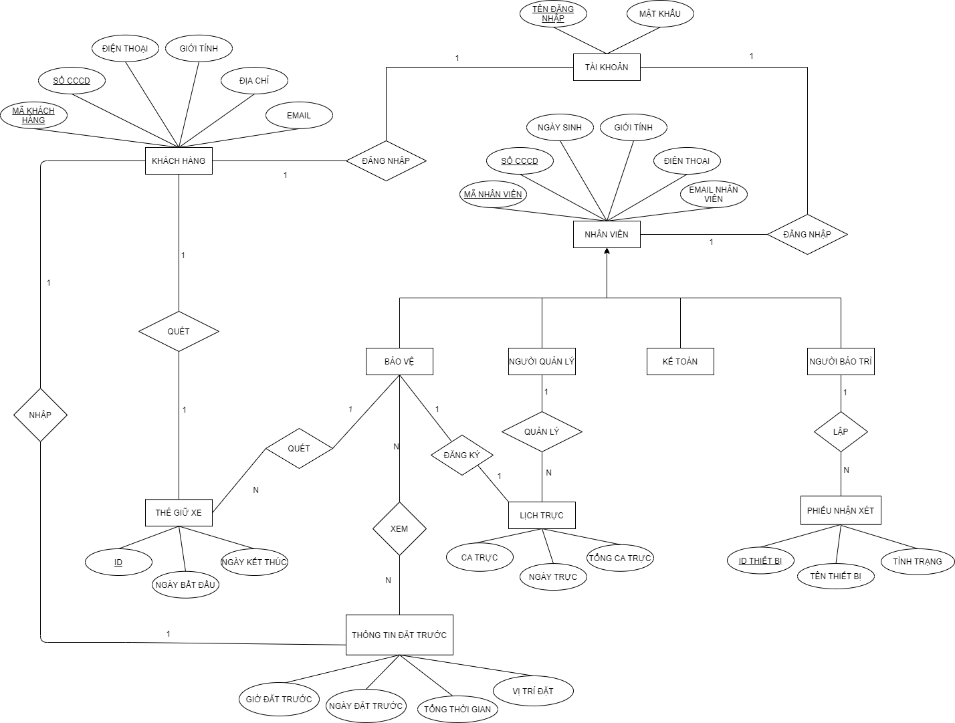

Hình 54 Mô hình thực thể ERD

3.6 Sơ đồ Class (Class Diagram)

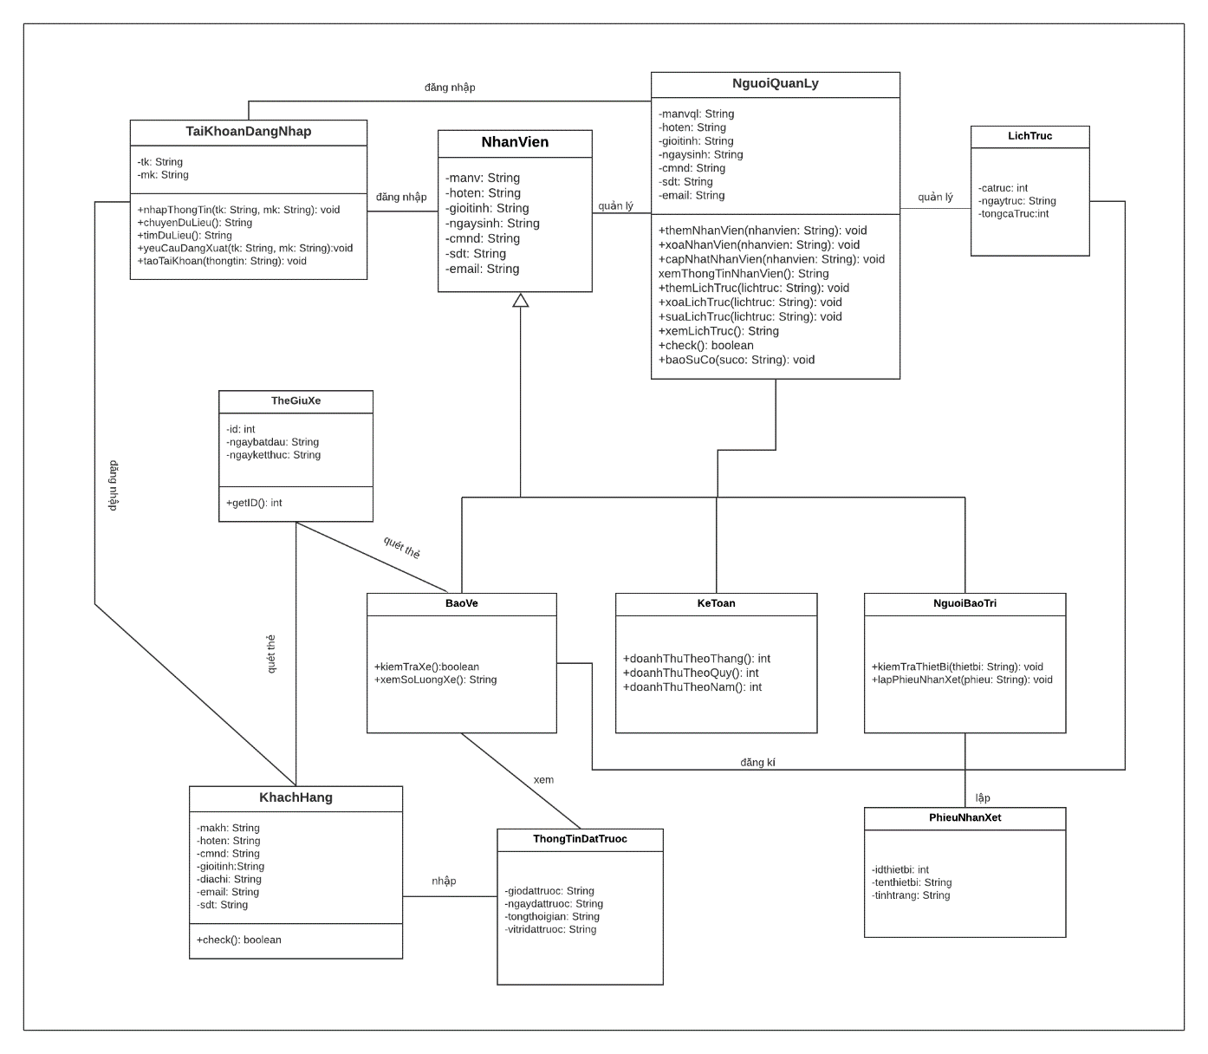

Hình 55 Sơ đồ Class

3.7 Mô hình phát triển phần mềm

3.7.1. Giới thiệu mô hình thác nước (Waterfall model)

Mô hình thác nước (waterfall model) là một mô hình của quy trình [phát triển phần mềm](https://vi.wikipedia.org/wiki/Ph%C3%A1t_tri%E1%BB%83n_ph%E1%BA%A7n_m%E1%BB%81m), quá trình này được chia thành các giai đoạn khác nhau và được thực hiện một cách tuần tự, đầu ra của giai đoạn này là đầu vào của giai đoạn kế tiếp và không có sự chồng chéo với nhau. Việc tiếp cận một cách tuần tự từ trên xuống dưới như vậy giống như dòng chảy của một thác nước nên mô hình này được đặt tên là mô hình thác nước. Mô hình gồm các giai đoạn bao gồm : phân tích yêu cầu, thiết kế hệ thống, xây dựng hệ thống, kiểm thử hệ thống, triển khai hệ thống và bảo trì hệ thống.

Các giai đoạn phát triển trong mô hình:

**Phân tích yêu cầu (Requirement Analysis):**

* Giai đoạn thực hiện tìm kiếm và phân tích các yêu cầu liên quan của hệ thống.

**Thiết kế hệ thống (System Design):**

* Giai đoạn phân tích và thiết kế hệ thống phần mềm.
* Mô tả chi tiết các phương pháp và kế hoạch thực hiện các yêu cầu đã được làm rõ ở pha trước.
* Xác định kiến trúc tổng thể của hệ thống.
* Thảo luận về yêu cầu phần cứng và phần mềm.

**Xây dựng hệ thống (Implementation):**

* Hệ thống được phát triển theo từng đơn vị và được tích hợp trong giai đoạn kế tiếp. Lập trình viên sẽ phát triển và kiểm tra các đơn vị.

**Kiểm thử hệ thống** **(System Testing):**

* Tích hợp unit test code và kiểm tra nó để đảm bảo nó hoạt động như mong đợi. Thực hiện tất cả các hoạt động thử nghiệm (Functional and non functional) để đảm bảo hệ thống đáp ứng các yêu cầu. Trong trường hợp bất thường, báo cáo. Theo dõi tiến độ về kiểm tra thông qua các công cụ như số liệu truy xuất nguồn gốc, ALM. Cuối cùng báo cáo thử nghiệm.

**Triển khai hệ thống (System Deployment):**

* Sản phẩm được tung ra thị trường và triển khai đến khách hàng sau khi hoàn thành các bước kiểm tra.

**Bảo trì hệ thống (System Maintenance):**

* Trong trường hợp người dùng gặp lỗi, tiến hành bảo trì hệ thống.

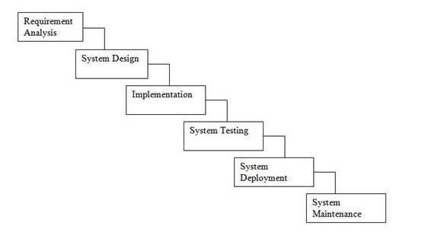

Hình 56 Mô hình thác nước

3.7.2. Ưu điểm

* Mô hình đơn giản, dễ hiểu và sử dụng.
* Đối với các dự án nhỏ hơn, mô hình thác nước hoạt động tốt và mang lại kết quả phù hợp.
* Vì các giai đoạn của mô hình thác nước cứng nhắc và chính xác, một pha được thực hiện một lần, nó rất dễ dàng để maintain.
* Các tiêu chí đầu vào và đầu ra được xác định rõ ràng, do đó nó dễ dàng và có hệ thống để tiến hành chất lượng.
* Quá trình làm và kết quả được ghi chép tốt.

3.7.3. Nhược điểm

* Rủi ro cao, không chắc chắn, khó xử lý rủi ro bất ngờ.
* Không đáp ứng các yêu cầu thay đổi, khó quay lại giai đoạn nào đó khi đã kết thúc.
* Không làm việc cho các dự án dài và đang diễn ra.
* Không thích hợp cho các dự án mà yêu cầu được thay đổi thường xuyên.

3.7.4. Lý do chọn mô hình

* Mô hình thác nước là một mô hình đơn giản, dễ hiểu, dễ sử dụng.
* Phù hợp cho việc phổ biến và phân công các công việc cho có các thành viên trong nhóm.
* Mô hình gồm các giai đoạn có nhiệm vụ rõ ràng và cụ thể, dễ dàng áp dụng, tiến độ được đảm bảo khi thực hiện từng giai đoạn.
* Với các dự án và đồ án cuối kì thường ít thay đổi về yêu cầu nên mô hình thác nước là một sự lựa chọn phù hợp, ghi chép đầy đủ và rõ ràng các yêu cầu.

PHÂN CÔNG, GIAO TIẾP NHÓM VÀ ĐÁNH GIÁ

|  |  |  |  |  |
| --- | --- | --- | --- | --- |
| **STT** | **MSSV** | **Họ và tên** | **Nhiệm vụ** | **Đánh giá** |
| 1 | 51900214 | Phan Quang Thái | Khảo sát nghiệp vụ  Viết đặc tả hệ thống  Viết đặc tả usecase (UC24 – 28)  Vẽ sơ đồ hoạt động (UC15 – 20)  Vẽ sơ đồ tuần tự (UC22 – 28)  Vẽ sơ đồ ERD  Demo tính năng quản lý lịch trực, làm video | Hoàn thành |
| 3 | 51900053 | Nguyễn Thanh Duy | Khảo sát nghiệp vụ  Viết đặc tả yêu cầu  Vẽ sơ đồ use case  Viết đặc tả usecase (UC17 – 23)  Vẽ sơ đồ hoạt động (UC9 – 14)  Vẽ sơ đồ tuần tự (UC9 –15)  Demo tính năng quản lý nhân viên | Hoàn thành |
| 3 | 51900028 | Ngô Tiến Đạt | Khảo sát nghiệp vụ  Viết đặc tả use case (UC9 – 16)  Vẽ sơ đồ hoạt động (UC21 – 28)  Vẽ sơ đồ tuần tự (UC16 – 21)  Vẽ sơ đồ lớp  Mô hình phát triển phần mềm  Demo phân quyền truy cập, hỗ trợ edit video | Hoàn thành |
| 4 | 51900068 | Trần Công Hậu | Khảo sát nghiệp vụ  Viết đặc tả usecase (UC1 – 8)  Vẽ sơ đồ hoạt động (UC1 – 8)  Vẽ sơ đồ tuần tự (UC1 – 8)  Mô hình phát triển phần mềm  Demo tính năng đặc trước vị trí gửi | Hoàn thành |

1.2 Thảo luận và giao tiếp nhóm

- Giao tiếp trên message, họp mặt trên google meet.

- Gặp mặt bàn bạc trực tiếp trên thư viện trường Tôn Đức Thắng.

1.3. Quản lý và theo dõi đồ án

- Đồ án được thực hiện, chỉnh sửa và theo dõi cùng nhau trên google docs.

TÀI LIỆU THAM KHẢO

1. John W. Satzinger, Robert B. Jackson, Stephen D. Burd, [2005], Object-Oriented Analysis and Design with the Unified Process, Cengage Learning, Boston.

2. Howard Podeswa, [2010], UML for the IT business analyst, 2nd edition, Cengage Learning, Boston